KARYA TULIS ILMIAH
STUDI DOKUMENTASI HYPERVOLEMIA PADA PASIEN An. R DENGAN CHRONIC KIDNEY DISEASE (CKD)

Oleh:
DIFANI AYU SUNDARI
NIM: 2317047

YAYASAN KEPERAWATAN YOGYAKARTA
AKADEMI KEPERAWATAN “YKY”
YOGYAKARTA
2020

KARYA TULIS ILMIAH

STUDI DOKUMENTASI HYPERVOLEMIA PADA PASIEN An. R DENGAN CHRONIC KIDNEY DISEASE (CKD)

Tugas Akhir Ini Untuk Memenuhi Syarat Menyelesaikan Pendidikan Program Diploma III Keperawatan Akademi Keperawatan “YKY” Yogyakarta

DIFANI AYU SUNDARI
NIM : 2317047

YAYASAN KEPERAWATAN YOGYAKARTA
AKADEMI KEPERAWATAN “YKY”
YOGYAKARTA
2020

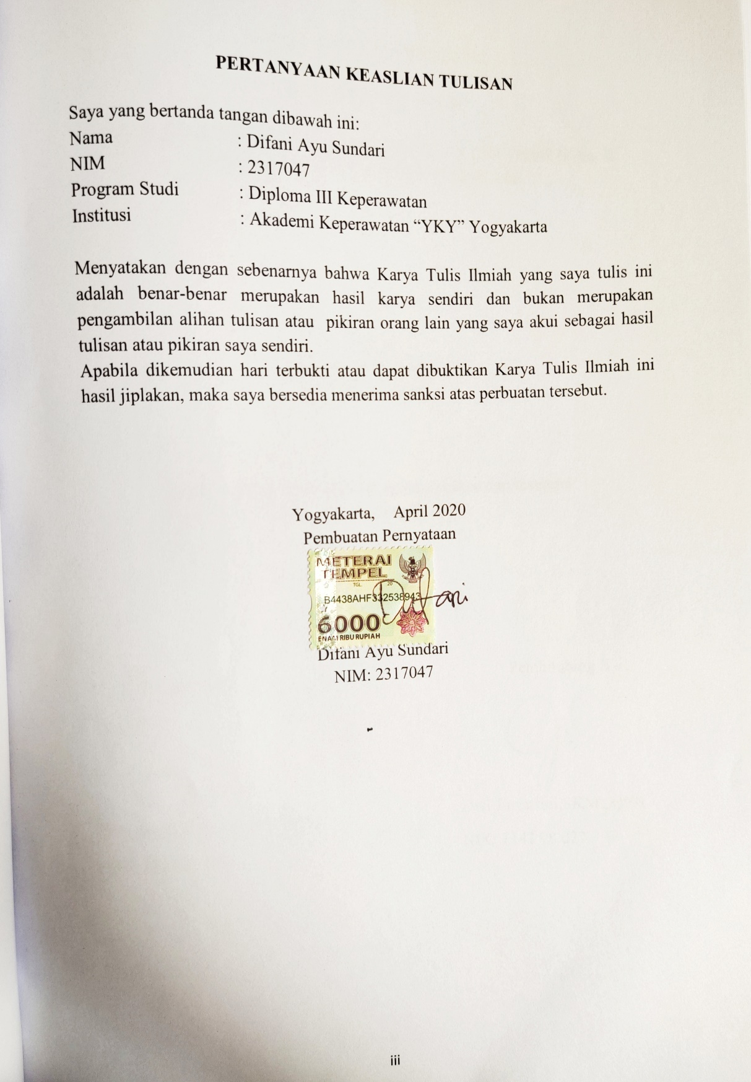

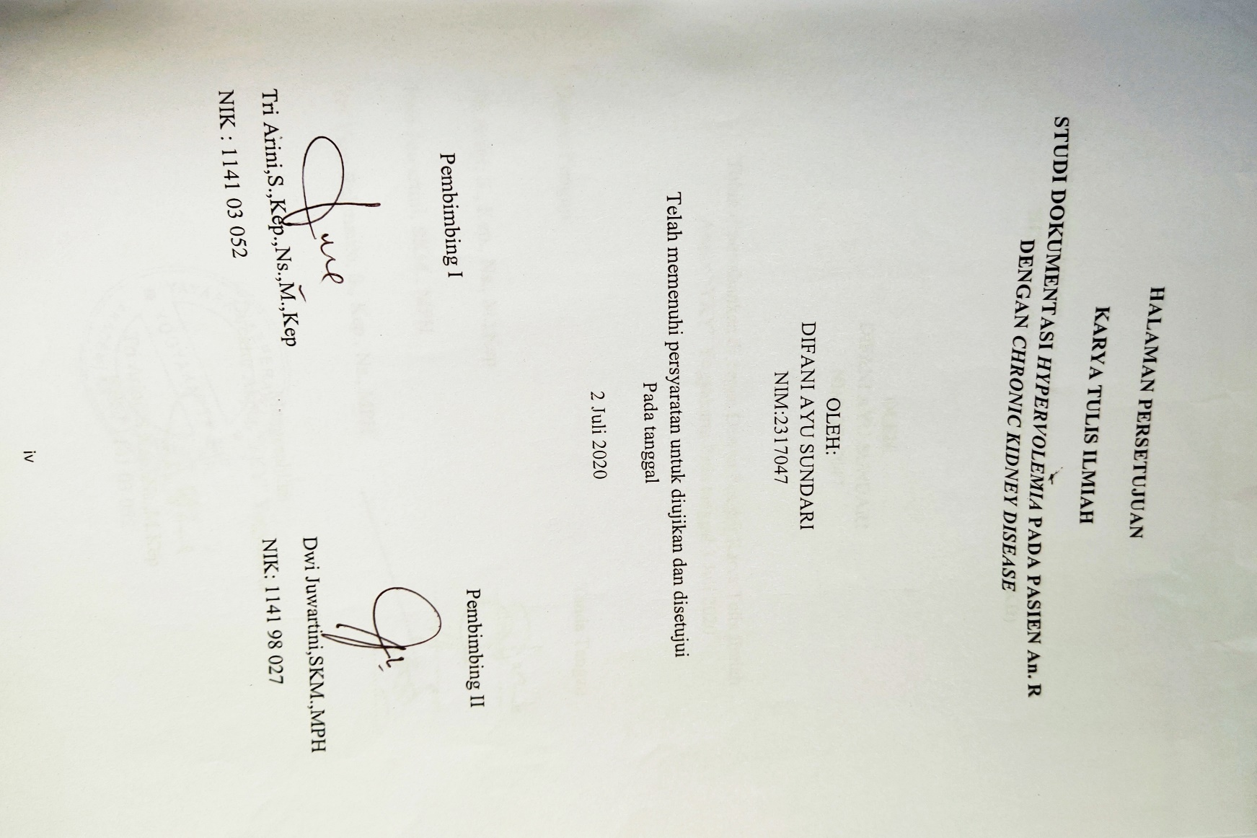

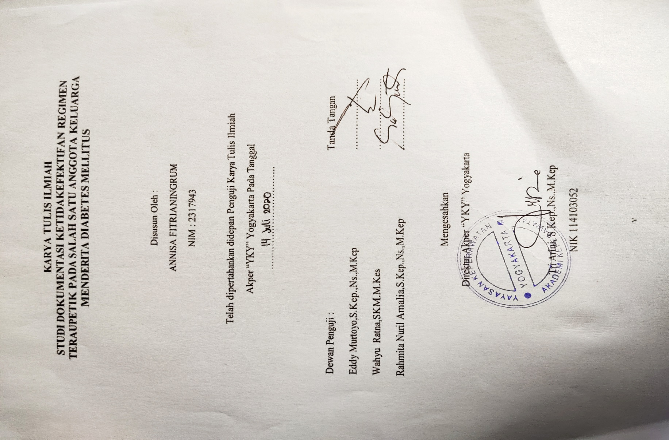

MOTTO
“Ketika hatimu terlalu berharap kepada seseorang maka Allah timpakan ke atas kamu pedihnya sebuah pengharapan, supaya kamu tahu bahwa Allah sangat mencemburui hati yang berharap selain kepada Nya. Maka Allah menghalangimu dari perkara tersebut agar kamu kembali berharap hanya kepada Nya. “
“Imam Syafi’i”
“Teruslah melangkah, selama engkau dijalan yang baik. Meski terkadang kebaikan tidak dihargai”
“Setiap manusia pasti pernah gagal. Tapi disaat kita gagal yakinlah bahwa kesuksesan menyambut kita dengan baik, karena tidak ada kata gagal didunia ini. Yang ada hanyalah coba lagi.”
“Ketika kau mulai merasa lelah dan seakan ingin menyerah. Ketahuilah bahwa sesungguhnya pertolongan Allah hanya berjarak antara kening dan sajadah”

PERSEMBAHAN

Karya Tulis Ilmiah ini saya persembahkan kepada:
- Untuk Allah Swt. Yang selalu memberikan saya ketabahan dan kesabaran dalam mengerjakan Karya Tulis Ilmiah ini.
- Untuk kedua orang tua saya Alm. Bapak Sobur dan Ibu Hj. Rosnani yang telah memberikan kasih sayang kepada saya, dukungannya dan bekerja sama untuk membiayai pendidikan saya.
- Untuk kakak saya yang telah memberikan dukungan atas pendidikan saya.
- Untuk keluarga saya yang telah memberi semangat, memotivasi dan dukungan serta perhatian kepada saya.
- Untuk sahabat – sahabat saya yang telah memberi semangat, dan mendukung saya.
- Untuk teman satu kelompok saya yang telah berjuang bersama dalam menyusun Karya Tulis Ilmiah.
- Untuk teman – teman satu kelas saya yang telah berjuang bersama, memberikan dukungan dan semangat.

KATA PENGANTAR

Puji dan syukur, penulis panjatkan kepada Allah SWT karena atas rahmat dan karunia-Nya lah penulis mampu menyusun Karya Tulis Ilmiah Studi Dokumentasi Hipervolemia Pada Pasien An. R Dengan Chronic Kidney Disease (CKD). Karya Tulis Ilmiah ini disusun sebagai salah satu syarat menyelesaikan pendidikan program Diploma III Keperawatan di Akademi Keperawatan “YKY” Yogyakarta.
Dalam penyusunan Karya Tulis Ilmiah ini penulis mendapat bimbingan, dorongan dan bantuan dari berbagai pihak, maka dalam kesempatan ini penulis mengucapkan banyak terimakasih kepada:
- Tri Arini, S., Kep., Ns., M., Kep selaku Direktur Akademik Keperawatan “YKY” Yogyakarta sekaligus Pembimbing 1 dan Penguji Karya Tulis Ilmiah yang telah memberi kesempatan dalam pembuatan Karya Tulis Ilmiah ini memberi saran dan bimbingan kepada penulis sehingga dapat menyelesaikan Karya Tulis Ilmiah ini sampai akhir.
- Dwi Juwartini, SKM., MPH selaku Pembimbing 2 dan Penguji akhir program yang telah memberi saran dan bimbingan kepada penulis sehingga dapat menyelesaikan Karya Tulis Ilmiah ini sampai akhir.
- Tri Yuni Rahmanto, S., Kep., Ns., MPH selaku penguji akhir program.
Penulis menyadari bahwa dalam menyusun Karya Tulis Ilmiah ini masih banyak kekurangan atau belum sempurna. Oleh karena itu penulis berharap saran dan kritik dari pembaca sangat diperlukan demi kemajuan proposal ini berikutnya. Akhir kata, penulis mohon maaf yang sebesar besarnya apabila dalam penulisan ini banyak kesalahan. Semoga Karya Tulis Ilmiah ini bermanfaat bagi penulis dan juga untuk yang membacanya.

Yogyakarta, 2020

Difani Ayu S

DAFTAR ISI
Halaman Sampul Depan i
Halaman Sampul Dalam ii
Halaman Pernyataan Keaslian Tulisan iii
Halaman Persetujuan iv
Halaman Pengesahan v
Halaman Motto vi
Halaman Persembahan vii
Kata Pengantar viii
Daftar Isi x
Daftar Tabel xii
Daftar Gambar xiii
Daftar Lampiran xiv
Abstrak xv
BAB I PENDAHULUAN 1
- Latar Belakang 1
- Rumusan Masalah Penelitian 3
- Tujuan Penelitian 4
- Tujuan Umum 4
- Tujuan Khusus 4
- Ruang Lingkup Penelitian 5
- Manfaat Penelitian 5
- Teoritis 5
- Praktis 5
BAB II TINJAUAN PUSTAKA 6
- Landasan Teori 6
- Konsep Gagal Ginjal 6
- Pengertian 6
- Klasifikasi 6
- Etiologi 7
- Manifestasi Klinis 8
- Patofisiologi 9
- Pemeriksaan Penunjang 10
- Konsep Hypervolemia 12
- Pengertian 12
- Etiologi 13
- Tanda dan Gejala 13
- Kondisi Klinis Terkait 14
- Faktor Yang Mempengaruhi hypervolemia 14
- Gambaran Asuhan Keperawatan Pada Pasien Hipervolemi 16
- Pengkajian 16
- Diagnosa Keperawatan 20
- Perencanaan 20
- Implementasi 22
- Evaluasi 23
- Pendokumentasian 23
- Kerangka Teori 30
BAB III METODE STUDI KASUS 31
- Rancangan Penelitian 31
- Objek Penelitian 31
- Lokasi dan Waktu Penelitian 31
- Definisi Operasional 31
- Instrumen Studi Kasus 32
- Teknik Pengumpulan Data 32
- Analisa Data 33
- Etika Penulisan 33
- Kerangka Alur 34
BAB IV HASIL DAN PEMBAHASAN 35
- Hasil 35
- Pembahasan 37
BAB V KESIMPULAN DAN SARAN 46
- Kesimpulan 46
- Saran 47
DAFTAR PUSTAKA 49
LAMPIRAN

DAFTAR TABEL

Tabel 3.1 Definisi Operasional 33

DAFTAR GAMBAR

Gambar 2.1 Kerangka Teori 30
Gambar 2.2 Kerangka Alur 34

DAFTAR LAMPIRAN

Lampiran 1. Jadwal Pelaksanaan Penelitian
Lampiran 2. RAP Pelaksanaan Bimbingan KTI
Lampiran 3. Data dokumentasi asuhan keperawatan KTI

Difani Ayu Sundari. (2020). Studi Dokumentasi Hypervolemia Pada Pasien An. R Dengan Chronic Kidney Disease (CKD)
Pembimbing : Tri Arini, Dwi Juwartini

ABSTRAK
Hypervolemia adalah peningkatan cairan pada intravaskular, interstisial dan intraselular. Kondisi hypervolemia memicu terjadinya gangguan kardiovaskuler bahkan kematian pada pasien. Tujuan penelitian ini adalah mengetahui gambaran hypervolemia pada An. R dengan CKD. Metode penelitian ini menggunakan studi dokumentasi pada salah satu data asuhan keperawatan di perpustakaan Akper YKY KTI tahun 2016. Dengan teknik pengumpulan data sekunder, menganalisa data dengan mencermati data, menginterpretasi data dan membandingkan data dengan teori. Dari hasil studi dokumentasi didapat bahwa masalah hypervolemia yang ditegakkan pada kasus An. R sudah mendukung dengan batasan karakteristik walaupun ada satu yang tidak sesuai untuk masalah tersebut dan telah direncanakan sesuai perencanaan dan dilakukan pelaksanaan sesuai teori bahwa masalah hypervolemia belum teratasi sesuai dengan teori. Kesimpulan dari penelitian ini adalah mendapatkan gambaran masalah keperawatan hypervolemia pada pasien An. R dengan CKD.

Kata Kunci: Chronic Kidney Disease (CKD), Hypervolemia, Studi Dokumentasi

Difani Ayu Sundari. (2020). Documentation Study Of Hypervolemia In Patients An. R With Chronic Kidney Disease (Ckd)

Mentor : Tri Arini, Dwi Juwartini

Abstract
Hypervolemia is increased fluid in intravascular, interstitial dan intracelluler. Hypervolemia condition triggers cardiovascular disorders even death in patients. Prevalence of CKD in Yogyakarta from November until February is 9,6%. The purpose of research is to know the picture of hypervolemia in patients An. R with CKD. Method of this research use documentation study in one of the nursing care in Akper YKY library KTI in 2016. With secondary data collection technique, analyze data with evaluate and look at the data, interpret data and compare data with theory. Result documentation study found that hypervolemia problem enforced in case An. R already support with characteristic limits although there is one whict isn’t appropriate for the problem and has been planned according the planning and implemented in accordance with the intervention that a problem hypervolemia hasn’t been resolved in accordance with theory. The conclusion of this research is get a picture of nursing problem hypervolemia in patients An. R with CKD.

Keyword: Chronic Kidney Disease (CKD), Hypervolemia, Documentation Study

BAB I
PENDAHULUAN
- Latar Belakang
Chronic Kidney Disease (CKD) adalah masalah kesehatan yang serius pada anak dengan morbiditas dan mortalitas yang semakin meningkat serta menimbulkan masalah sosial ekonomi yang signifikan. CKD akan berdampak pada kualitas hidup penderitanya dan orangtua memiliki peran penting dalam mengantisipasi dampak terhadap kualitas hidup pasien dengan gagal ginjal (Zurmeli, dkk, 2015).
Kualitas hidup anak dengan CKD lebih rendah dibandingkan anak sehat, baik secara fisik, emosional, sosial, maupun prestasi belajar. Mereka sering merasa cemas, takut dan tertekan sehingga mempengaruhi fungsi akademis di sekolah. Orangtua anak yang mengalami CKD juga hidup dalam kecemasan, kelelahan fisik dan masalah finansial (Sudung O, dkk, 2016).
CKD pada anak dapat disebabkan oleh kondisi yang di wariskan seperti nefritis familial atau dapat terjadi akibat masalah yang di dapat, seperti glomerulonefritis. CKD pada anak dapat terjadi setelah proses infeksi seperti sindrom hemolitik uremik atau pielonefritis. Komplikasi gangguan kesehatan lainnya, salah satunya adalah kondisi hypervolemia (Angelantonio, dkk, 2014).
Hypervolemia ditunjukkan dengan adanya data seperti penurunan volume BAK (2-3x/ hari) dengan jumlah urine sedikit, data observasi berupa adanya edema pada kedua tungkai bawah klien serta asites, jumlah urine dalam 24 jam (400 cc) dan tekanan darah 130/90 mmHg. Kondisi hypervolemia yaitu faktor pemicu terjadinya gangguan kardiovaskuler bahkan kematian yang terjadi pada pasien CKD (Wilson, 2012).
Dari hasil studi kasus yang dilakukan oleh Anggraini, & Arcellia Farosyah Putri tahun 2016 diagnosa keperawatan yang muncul pada pasien gagal ginjal kronik adalah gangguan perfusi jaringan, kelebihan volume cairan, risiko gangguan keseimbangan nutrisi, risiko infeksi, intoleransi aktivitas dan kerusakan integritas kulit. Berdasarkan angka insiden CKD di Yogyakarta bulan November sampai Februari 2020 sebanyak 14 kasus (9,6%) dari 146 pasien. Dari hasil pencatatan tersebut CKD menduduki urutan ketiga setelah SLE dan SN. Pasien CKD dapat menimbulkan bahaya jika tidak ditangani dan peran perawat sangat penting dalam mencegah timbulnya permasalahan baru pada pasien gagal ginjal kronik (Zurmeli, dkk, 2015).
Dalam menangani pasien CKD perawat memiliki upaya promotif, dengan penyuluhan kepada keluarga tentang penyakit CKD seperti cara memanajemen cairan dan memberi pendidikan kesehatan tentang cara pencegahan sampai komplikasi yang terjadi dengan membiasakan pola hidup sehat. Upaya preventif perawat yaitu memberikan perawatan manajemen cairan dan pemberian nutrisi pasien. Sehingga penting sekali untuk dilakukan pencegahan dan pertahanan fungsi ginjal supaya tidak terjadi penurunan atau gangguan. Upaya kuratif perawat pada pasien CKD dengan melakukan kolaborasi dalam menyiapkan tindakan hemodialisa, dan mengelola pengobatan pasien hipervoolemia dengan CKD. Upaya rehabilitatif dengan mempertahankan keadaan pasien agar tidak bertambah berat dan mencegah terjadinya komplikasi pada pasien yaitu dengan selalu kontrol ke dokter, melaksanakan terapi yang dibutuhkan dan pembatasan aktivitas. Bila tidak melakukan manajemen cairan pada pasien akan mengakibatkan edema, hipertensi, edema paru, gagal jantung, dan distensi vena jugularis (Setyohadi, dkk, 2016).
Berdasarkan latar belakang di atas saya tertarik untuk mengambil judul “Studi Dokumentasi Hypervolemia Pada Pasien An. R Dengan CKD” karena CKD pada anak dengan hypervolemia bisa menyebabkan gangguan kardiovaskuler bahkan kematian.
- Rumusan Masalah Penelitian
Berdasarkan latar belakang diatas maka dirumuskan perumusan masalah dari Karya Tulis Ilmiah “Bagaimana studi dokumentasi hypervolemia pada pasien An. R dengan CKD”. Dengan sub masalah:
- Bagaimana studi dokumentasi mengenai pengkajian hypervolemia pada pasien An. R dengan CKD?
- Bagaimana studi dokumentasi mengenai diagnose keperawatan hypervolemia pada pasien An. R dengan CKD?
- Bagaimana studi dokumentasi mengenai perencanaan keperawatan hypervolemia pada pasien An. R dengan CKD?
- Bagaimana studi dokumentasi mengenai pelaksanaan hypervolemia pada pasien An. R dengan CKD?
- Bagaimana studi dokumentasi mengenai evaluasi keperawatan hypervolemia pada pasien An. R dengan CKD?
- Bagaimana studi dokumentasi mengenai pendokumentasian asuhan keperawatan hypervolemia pada pasien An. R dengan CKD?
- Tujuan Penelitian
- Tujuan Umum
Diketahui gambaran hypervolemia pada pasien An. R dengan CKD.
- Tujuan Khusus
Diketahui gambaran tentang:
- Hasil studi dokumentasi mengenai Pengkajian hypervolemia pada pasien An. R dengan CKD.
- Hasil studi dokumentasi mengenai Diagnosa keperawatan hypervolemia pada pasien An. R dengan CKD.
- Hasil studi dokumentasi mengenai Perencanaan hypervolemia pada pasien An. R dengan CKD.
- Hasil studi dokumentasi mengenai Pelaksanaan hypervolemia pada pasien An. R dengan CKD.
- Hasil studi dokumentasi mengenai Evaluasi dan pendokumentasian hypervolemia pada pasien An. R dengan CKD.

- Ruang Lingkup Penelitian
Penelitian ini termasuk dalam lingkup keperawatan Anak. Materi yang dibahas adalah Gambaran Hypervolemia An. R dengan CKD dengan metode studi dokumentasi. Penelitian ini dilakukan di Akper YKY Yogyakarta dengan menggunakan data dari asuhan keperawatan pada KTI tahun 2016.
- Manfaat Penelitian
- Teoritis
Mengetahui lebih dalam dan spesifik mengenai gambaran hypervolemia pada pasien anak dengan CKD.
- Praktis
Memperoleh pengalaman dalam mengaplikasikan hasil riset keperawatan, khususnya studi kasus tentang pelaksanaan pemenuhan kebutuhan cairan pada pasien anak dengan CKD.
- Bagi Peneliti selanjutnya
Dapat menambah pengetahuan dan wawasan tentang gambaran hypervolemia pada pasien anak dengan CKD.
- Bagi Akademi Keperawatan “YKY” Yogyakarta
Dapat menjadi referensi bagi pembaca dan mahasiswa/ mahasiswi di Akper YKY tentang gambaran hypervolemia pada pasien anak dengan CKD.

BAB II
TINJAUAN PUSTAKA

- Landasan Teori
- Konsep Chronic Kidney Disease (CKD)
- Pengertian
Chronic Kidney Disease (CKD) yaitu masalah kesehatan utama di seluruh dunia dengan meningkatnya insiden dan prevalensi yang mengancam untuk memicu timbulnya epidemi nyata. Tidak tergantung pada penyebab awal. CKD adalah suatu kerusakan ginjal yang ditandai dengan laju filtrasi glomerulus (LFG) < 60 ml/menit/1, 73 m2 dalam waktu 3 bulan atau lebih (Sudung, O, 2016).
- Klasifikasi
Menurut Chronic Kidney Disease Improving Global Outcomes (CKD KDIGO) proposed classification, dapat dibagi menjadi (Kementerian kesehatan Repubik Indonesia, 2017) :
- Stadium 1: LFG ≥90 ml/min/1,73m² dengan terminology normal atau meningkat.
- Stadium 2: LFG 60 - 89 ml/min/1,73m² dengan terminology ringan.
- Stadium 3a: LFG 45 - 59 ml/min/1,73m² dengan terminology ringan sampai sedang.
- Stadium 3b: LFG 30 - 44 ml/min/1,73m² dengan terminology sedang sampai berat.

- Stadium 4: LFG 15 - 29 ml/min/1,73m² dengan terminology berat.
- Stadium 5: LFG < 15 ml/min/1,73m² dengan terminology terminal.
- Etiologi
Penyebab CKD pada balita adalah kelainan bawaan, misalnya kelainan atau kekurangan dalam pembentukan jaringan ginjal, disertai adanya sumbatan atau tanpa sumbatan. Sedangkan pada usia 5 tahun kebawah sering disebabkan oleh kelainan kongenital (ginjal polikistik atau obstruksi saluran kemih) dan usia 5 tahun ke atas sering disebabkan oleh penyakit yang diturunkan (misalnya penyakit ginjal polikistik) atau penyakit yang didapat (misalnya glomerulonefritis kronis). Beberapa kondisi yang meningkatkan risiko terjadinya CKD adalah riwayat keluarga dengan penyakit ginjal polikistik atau penyakit ginjal genetik, bayi dengan berat lahir rendah atau prematur, anak dengan riwayat gagal ginjal akut, kelainan bawaan ginjal, infeksi saluran kemih, riwayat menderita sindrom nefrotik atau sindrom nefritis akut atau sindrom hemolitik uremik, riwayat menderita penyakit sistemik (kencing manis, lupus, Henoch Schoenlein purpura), dan riwayat menderita tekanan darah tinggi (Rachmadi, Dedi, 2016).

- Manifestasi Klinis
Manifestasi klinik menurut Nahas & Levin (2010) adalah sebagai berikut:
- Gangguan kardiovaskuler: Hipertensi, nyeri dada, dan sesak nafas akibat perikarditis, efusi perikardiak dan gagal jantung akibat penumpukan cairan, gangguan irama jantung dan edema. Kondisi bengkak bisa terjadi pada bagian pergelangan kaki, tangan, wajah, dan betis yang terjadi ketika tubuh tidak bisa mengeluarkan semua cairan yang menumpuk dalam tubuh. Gejala ini sering ditandai dengan beberapa tanda seperti rambut yang rontok terus menerus, berat badan yang turun meskipun terlihat lebih gemuk.
- Gangguan Pulmoner: Nafas dangkal, batuk dengan sputum kental dan riak dan suara krekels.
- Gangguan gastrointestinal: Anoreksia, nausea, dan fomitus yang berhubungan dengan metabolisme protein dalam usus, perdarahan pada saluran gastrointestinal, ulserasi dan perdarahan mulut serta nafas bau ammonia.
- Gangguan muskuloskeletal: pegal pada kakinya sehingga selalu digerakan, rasa kesemutan dan terbakar terutama ditelapak kaki, tremor, kelemahan dan hipertropi otot – otot ekstremitas.
- Gangguan Integumen: kulit berwarna pucat akibat anemia dan kekuning – kuningan akibat penimbunan urokrom, gatal – gatal akibat toksik, kuku tipis dan rapuh.
- Gangguan endokrin: libido fertilitas dan ereksi menurun, gangguan menstruasi dan aminore. Gangguan metabolik glukosa, gangguan metabolik lemak dan vitamin D.
- Gangguan cairan elektrolit dan keseimbangan asam dan basa: retensi garam dan air tetapi dapat juga terjadi kehilangan natrium dan dehidrasi, asidosis, hyperkalemia, hypomagnesemia, hypokalsemia.
- Sistem hematologi: anemia yang disebabkan karena berkurangnya produksi eritopoetin, sehingga rangsangan eritoposis pada sum – sum tulang berkurang, hemolisis akibat berkurangnya masa hidup eritrosit dalam suasana uremia toksik, dapat juga terjadi gangguan fungsi trombosis dan trombositopeni.
- Patofisiologis
Ginjal yang normal mempunyai kemampuan untuk mempertahankan nilai Glomerulus Filtration Rate (GFR). Namun, karena beberapa faktor, ginjal mengalami penurunan jumlah nefron. Karena penurunan jumlah nefron, glomerulus mengalami hiperfiltrasi yaitu peningkatan tekanan glomerular yang dapat menyebabkan hipertensi sistemik di dalam glomerulus. Peningkatan tekanan glomerulus akan menyebabkan hipertrofi pada nefron yang sehat sebagai mekanisme kompensasi. Pada tahap ini akan terjadi poliuria, yang bisa menyebabkan dehidrasi dan hyponatremia akibat eksresi natrium melalui urin meningkat. Peningkatan tekanan glomerulus akan menyebabkan proteinuria. Derajat proteinuria sebanding dengan tingkat perkembangan dari gagal ginjal kronik (Derebail, et al., 2011).
- Pemeriksaan Penunjang
Pemeriksaan Laboratorium dan Diagnostik menurut Kyle, T, 2014, yaitu:
- Pemeriksaan hitung darah lengkap: evaluasi Hb dan hematokrit, hitung sel darah putih dan hitung trombosit.
- Pemeriksaan nitogen urea darah BUN: pengukuran tidak langsung terhadap fungsi ginjal dan filtrasi glomerulus jika fungsi hati adekuat.
- Pemeriksaan kreatinin: pengukuran yang lebih langsung terhadap fungsi ginjal hanya sedikit terpengaruh oleh fungsi hati. Secara umum, peningkatan kadar kreatinin menjadi dua kali lipat menunjukan penurunan laju filtrasi glomerulus sebesar 50%.
- Pemeriksaan Kliens/ bersihan kreatinin (urine dan serum): digunakan untuk mendiagnosis kerusakan fungsi ginjal.
- Pemeriksaan kalium (serum): mengukur konsentrasi kalium di dalam darah.
- Pemeriksaan protein, globulin, albumin total (serum): digunakan untuk mendiagnosis, mengevaluasi, dan memantau gagal ginjal kronik.
- Pemeriksaan Kalsium (serum): pengukuran kadar kalsium di dalam darah, separuh dari semua kalsium berikatan dengan protein. Oleh sebab itu, kadar kalsium menjadi rendah jika terjadi hipoalbuminemia.
- Pemeriksaan Fosfor (serum): pengukuran kadar fosfat di dalam darah. Kadar fosfat berbanding terbalik dengan kadar kalsium (kadar fosfat meningkat ketika kadar kalsium menurun).
- Pemeriksaan Urinalisis: mengevalusi warna, pH, berat jenis, dan bau urine. Mengkaji adanya protein, glukosa, keton, darah, leukosit esterase, seldarah merah dan sel darah putih, bakteri, kristal dan cilinder.
- Pemeriksaan Sistoskopi: mengevaluasi hematuria, infeksi saluran kemih berulang, menentukan refluks ureter, mengukur kapasitas kandung kemih.
- Pemeriksaan Kultur dan sensivitas urine: uji sensitivitas dilakukan untuk menentukan pilihan antibiotik terbaik. Digunakan untuk menegakkan diagnosis Infeksi Saluran Kemih (ISK).
- Pemeriksaan urodinamika: mengukur aliran urine selama berkemih melalui alat ukur aliran urine.
- Pemeriksaan Sistouretrogram berkemih: fluoroskopi dilakukan untuk memperlihatkan pengisisan kandung kemih dan pengempesan setelah pengosongan kandung kemih.
- Pemeriksaan Pielogram intravena (IVP): media kontras radiopak diinjeksikan melalui intravena dan difiltrasi oleh ginjal. Film sinar x diperoleh pada interval yang ditentukan untuk menunjukan perjalanan media kontras tersebut melewati ginjal, ureter dan kandung kemih.
- Biopsi ginjal : spesimen perkutan diperoleh dengan memasukkan jarum menembus kulit dan ke dalam ginjal. Sampel jaringan ginjal yang diambil kemudian diperiksa secara mikroskopik.
- Ultrasonografi ginjal : berguna dalam menentukan ukuran ginjal (seperti pada hidronefrosis dan ginjal polikistik), keberadaaan kista atau tumor penolakan transplantasi ginjal.
- Masalah Keperawatan Hypervolemia
- Definisi
Hypervolemia adalah peningkatan volume cairan intavaskular, interstisial dan intraselular (Tim Pokja PPNI SDKI, 2017).

- Etiologi
Penyebab hypervolemia (Tim Pokja PPNI SDKI, 2017):
- Gangguan mekanisme regulasi
- Kelebihan asupan cairan
- Kelebihan asupan natrium
- Gangguan aliran balik vena
- Efek agen farmakologi (Kortikosteroid, chlorpopamide, tolbutamide, vincristine dan tryptilinescarbamazepine)
- Tanda dan Gejala
Tanda dan gejala mayor (Tim Pokja PPNI SDKI, 2017):
- Tanda dan gejala mayor:
- Subjektif :
- Ortopnea
- Dispnea
- Paroxysmal noctumal dyspnea (PND)
- Objektif :
- Edema anasarka atau edema perifer
- Peningkatan berat badan dalam waktu singkat
- Jugular Venous Pressure (JVP) dan Central Venous Pressure (CVP) meningkat
- Refleks hepatojugular positif

- Tanda dan gejala minor, objektif :
- Distensi vena jugularis
- Terdengar suara napas tambahan
- Hepatomegali
- Kadar Hb/ Ht turun
- Oliguria
- Intake lebih banyak dari output (balance cairan positif)
- Kongesti paru
- Kondisi Klinis Terkait
- Penyakit ginjal: gagal ginjal akut/ kronis, sindrom nefrotik
- Hypoalbuminemia
- Gagal jantung kongesti
- Kelainan hormon
- Penyakit hati (Sirosis, asites, kanker hati)
- Penyakit vena perifer (Varises vena, trombus vena, plebitis)
- Factor yang mempengaruhi hypervolemia
- Usia
Bayi dan anak yang tumbuh memiliki perpindahan cairan yang jauh lebih besar dibandingkan orang dewasa karena laju metabolisme mereka lebih tinggi meningkatkan kehilangan cairan. Bayi kehilangan banyak cairan melalui ginjal yang belum matang dan kurang mampu menyimpan air dibandingkan ginjal orang dewasa. Kebutuhan cairan yang dibutuhkan pada anak usia 1-3 tahun adalah 1,3 liter atau 4 gelas dalam 24 jam (Kozier & Erb, 2010).
- Jenis kelamin dan ukuran tubuh
Air tubuh total di pengaruhi oleh jenis kelamin dan ukuran tubuh. Karna sel lemak mengandung lebih sedikit atau sama sekali tidak mengandung air dan jaringan tanpa lemak memiliki kandungan air yang tinggi. Individu yang memiliki persentase lemak tubuh lebih tinggi memiliki cairan tubuh yang lebih sedikit. Wanita secara proporsional memiliki lemak tubuh yang lebih banyak dan lebih sedikit cairan tubuh dibandingkan pria. Air merupakan 75% dari total berat badan bayiAir menyusun sekitar 60% berat badan pria dewasa, tetapi hanya 52% untuk wanita dewasa. Pada seseorang yang gemuk kandungan air tubuh mungkin lebih sedikit dengan hanya 30% sampai 40% dari berat badan tersebut (Kozier & Erb, 2010).
- Suhu lingkungan
Individu yang sakit dan yang berpartisipasi dalam aktivitas berat berisiko mengalami ketidakseimbangan cairan dan elektrolit apabilasuhu lingkungan tinggi. Kehilangan cairan melalui keringat meningkat di lingkungan yang panas karena tubuh berupaya untuk menghilangkan panas (Kozier & Erb, 2010).

- Gaya hidup
Individu yang mengalami diet, latihan dan stress mempengaruhi cairan elektrolit dan asam basa. Stress dapat meningkatkan metabolisme selular, kadar konsentrasi glukosa darah dan kadar katekolamin. Stess dapat meningkatkan produksi ADL yang pada gilirannya menurunkan produksi urine(Kozier & Erb, 2010).
- Gambaran Asuhan Keperawatan Hypervolemia dengan Chronic Kidney Disease (CKD)
  - Pengkajian Keperawatan
Pengkajian adalah tahap awal dalam proses keperawatan. Pengkajian pada gagal ginjal kronik terdiri dari riwayat kesehatan, pemeriksaan fisik dan pemeriksaan laboratorium dan diagnostik (Kyle, T, 2014).
- Riwayat kesehatan
Riwayat kesehatan meliputi riwayat medis sebelumnya, termasuk riwayat kehamilan ibu, riwayat keluarga, dan riwayat penyakit saat ini (bagaimana gejala mulai muncul dan perkembangan gejala tersebut), serta obat dan terapi yang digunakan di rumah.
Riwayat medis sebelumnya dapat signifikan untuk polihidramnion, oligohidramnion, diabetes, hipertensi, atau meminum alkohol atau kokain pada ibu. Riwayat neonatus meliputi adanya arteri umbilikus tunggal atau masa abdomen, abnormalitas kromosom atau malformasi kongestinal. Dokumentasikan riwayat infeksi saluran kemih di masa lalu atau masalah lain pada saluran genitourinarius.
Riwayat keluarga mungkin signifikan untuk penyakit ginjal atau uropatologi. Urinary Tract Infection (UTI) kronik, batu ginjal atau riwayat enuresis pada orangtua. Perhatikan adanya gangguan spinal lain yang dapat memengaruhi kemampuan anak untuk berkemih dan pembedahan urologi sebelumnya atau intervensi ginjal yang berkelanjutan.
Untuk menentukan riwayat saat ini, dapat menanyakan pertanyaan seperti sensasi terbakar saat berkemih, perubahan pola berkemih, urine berbau menyengat, rabas vagina atau uretra, nyeri, iritasi atau ketidaknyamanan genital, darah di dalam urine, edema, massa pada area selangkangan , skrotum, atau abdomen, nyeri abdomen atau pinggang, kram, mual dan muntah, pertumbuhan buruk, kenaikan berat badan, demam, pajanan penyakit terhadap infeksi dan trauma
- Pemeriksaan fisik
        - Inspeksi
Observasi penampilan umum anak, perhatikan adanya retardasi pertumbuhan atau kenaikan berat badan yang tidak lazim. Inspeksi kulit terhadap adanya pluritis, edema, atau memar dan perhatikan adanya pucat pada kulit atau manifestasi dismorfik (dengan masalah genetik). Dokumentasikan adanya letargi, keletihan, pernafasan cepat, konfusi, atau keterlambatan perkembangan. Observasi bagian genetalia eksternal terhadap ruam popok pada bayi, urine menetes konstan, disposisi lubang uretra, lubang uretra kemerahan, atau rabas uretra. Pada anak perempuan, perhatikan iritasi vagina atau penyatuan labia. Pada anak laki-laki observasi kantong skrotum untuk menemukan pembesaran atau perubahan warna. Dengan anak berbaring datar observasi abdomen unntuk melihat adanya diuresis, asites, atau kekenduran susunan otot abdomen.
        - Auskultasi
Dengarkan secara jelas bunyi jantung karena bising aliran dapat muncul pada anak yang anemis, yang mengalami gangguan ginjal. Perhatikan peningkatan frekuensi jantung, ukur tekanan darah menggunakan metode auskultasi dengan manset berukuran sesuai dan stetoskop dan peningkatan atau penurunan tekanan darah. Pada anak yang mengalami edema, auskultasi paru secara cermat, perhatikan adanya suara tambahan. Perhatikan ketiadaan bising usus karena dapat menandakan peritonitis.
        - Perkusi
Perkusi abdomen perhatikan suara redup (suara redup biasanya terdengar pada limpa di margin kosta kanan, pada ginjal, dan pada 1 sam 3 cm dibawah margin kosta kiri). Kandung kemih yang penuh dapat terdengar redup saat perkusi diatas simfisis pubis.
        - Palpasi
Perhatikan massa ginjal yang teraba (mengindikasikan pembesaran atau massa karena biasanya ginjal sulit di palpasi pada bayi yang lebih besar atau pada anak). Perhatikan adanya massa abdomen atau kandung kemih yang terdistensi. Dokumentasikan nyeri tekan saat palpasi atau di sepanjang sudut kostavertebra. Palpasi skrotum untuk mengidentifikasikan penurunan testis, massa, atau abnormalits lain.
- Pemeriksaan Diagnostik dan Laboratorium
- Pemeriksaan hitung darah lengkap: evaluasi Hb dan hematokrit, hitung sel darah putih dan hitung trombosit.
- Pemeriksaan nitogen urea darah BUN: pengukuran tidak langsung terhadap fungsi ginjal dan filtrasi glomerulus jika fungsi hati adekuat.
- Pemeriksaan Fosfor (serum): pengukuran kadar fosfat di dalam darah. Kadar fosfat berbanding terbalik dengan kadar kalsium (kadar fosfat meningkat ketika kadar kalsium menurun).
- Pemeriksaan Urinalisis: mengevalusi warna, pH, berat jenis, dan bau urine. Mengkaji adanya protein, glukosa, keton, darah, leukosit esterase, seldarah merah dan sel darah putih, bakteri, kristal dan cilinder.
  - Diagnosa Keperawatan
Setelah menyelesaikan seluruh pengkajian dapat mengidentifikasi beberapa diagnosa keperawatan. Diagnosa yang sering muncul pada pasien dengan CKD salah satunya adalah Hypervolemia berhubungan dengan gangguan mekanisme regulasi (Tim Pokja SDKI, 2017).
  - Perencanaan Keperawatan
- Intervensi (Tim Pokja PPNI SIKI, 2018), yaitu: Manajemen hipervolemia
- Observasi:
- Periksa tanda dan gejala hipervolemia (mis. Ortopnea, dispnea, edema, JVP/CVP meningkat, refleks hepatojugular positif, suara napas tambahan)
- Identifikasi penyebab hipervolemia
- Monitor status hemodinamik (mis. Frekuansi jantung, tekanan darah, Mean Arterial Pressure (MAP), Central Venous Pressure (CVP), Pulmonary Arterial Pressure (PAP), Pulmonary Capillary Wedge Pressure (PCWP), Cardiac Output (CO), Cardiac Index (CI))
- Monitor intake dan output cairan
- Monitor tanda hemokonsentrasi (mis. Kadar natrium, BUN, hematokrit, berat jenis urine)
- Monitor tanda peningkatan tekanan onkotik plasma (mis. Kadar protein dan albumin meningkat)
- Monitor kecepatan infus secara ketat
- Monitor efek samping (mis. Hipotensi ortotostatik, hipovolemia, hipokalemia, hiponatremia)
- Terapeutik :
- Timbang berat badan setiap hari pada waktu yang sama
- Batasi asupan cairan dan garam
- Tinggikan kepala tempat tidur 30-40°
- Edukasi
- Anjurkan melapor jika haluaran urin <0,5 mL/kg/ jam dalam 6 jam
- Anjurkan melapor jika BB bertambah > 1 kg dalam sehari
- Ajarkan cara mengukur dan mencatat asupan dan haluaran cairan
- Ajarkan cara membatasi cairan
- Kolaborasi :
- Kolaborasi pemberian diuretik
- Kolaborasi penggantian kehilangan kalium akibat diuretik
- Kolaborasi pemberian Continuous Renal Replacement Therapy (CRRT)
  - Pelaksanaan Keperawatan
Implementasi adalah pengelolaan dan perwujudan dari rencana keperawatan yang telah disusun pada tahap perencanaan. Pada pasien CKD dengan hypervolemia implementasi yang dilakukan sesuai dengan intervensi adalah memanajemen hypervolemia (Tim Pokja PPNI SIKI, 2018) yaitu
- Memonitor tanda-tanda hypervolemia
- Memonitor intake dan output
- Memonitor tanda-tanda vital
- Membatasi asupan cairan dan garam
- Menimbang berat badan
- Mengajarkan cara membatasi cairan
- Mengkolaborasikan pemberian diuretik.

  - Evaluasi Keperawatan
Evaluasi keperawatan adalah fase kelima atau terakhir dalam proses keperawatan. Evaluasi yang diharapkan sesuai dengan masalah yang pasien hadapi yang telah di buat pada perencanaan tujuan dan kriteria hasil. Identifikasi hasil dan evaluasi dari hypervolemia (Tim Pokja SLKI, 2019):
- Asupan meningkat
- Edema menurun
- Asites menurun
- Tekanan darah membaik dalam rentang (120/80 – 139/89) mmHg
- Denyut nadi radial membaik dalam rentang (60 – 100x/ menit)
  - Pendokumentasian
- Evaluasi asuhan keperawatan didokumentasikan dalam bentuk SOAP (subjektif, objektif, assesment, planing). Adapun komponen SOAP yaitu S (Subjektif) yaitu keluhan pasien yang dirasakan setelah diakukan tindakan keperawatan, O (Objektif) adalah data yang berdasarkan hasil pengukuran atau observasi langsung pada pasien yang dirasakan pasien setelah tindakan keperawatan, A (Assesment) adalah interprestsi dari data subjektif dan objektif, P (Planing) adalah perencanaan keperawatan yang akan dilanjutkan, dihentikan, dimodifikasi atau ditambah dari rencana tindakan keperawatan yang telah ditentukan sebelumnya (Nikmatur & Saiful, 2012).
- Prinsip Dokumentasi Keperawatan
Dokumentasi keperawatan memiliki 3 prinsip yaitu: Brevity, Legidibility, dan Accuracy (Sitanggang Rahmatia, 2019) dijelaskan sebagai berikut:
- Brevity
Dalam melakukan pendokumentasian setiap petugas/ perawat harus brevity, yaitu ringkas. Oleh karena itu, dalam mencatat isi dokumentasi keperawatan harus ringkas dan tidak perlu memasukan kata-kata atau kalimat yang tidak penting dan mempunyai makna yang tidak sesuai.
- Legidibility
Legidibility adalah pendokumentasian keperawatan yang harus mudah dibaca dan dipahami oleh perawat lain atau profesi lain yang ikut dalam proses pendokumentasian.
- Accuracy
Accuracy adalah sesuai dengan data yang ada pada pasien. Pendokementasian keperawatan dengan memasukan data yang benar dan sesuai dengan data pasien baik identitas, laboratorium dan radiologi. Ini adalah aspek yang sangat vital dan tidak boleh salah atau tertukar dengan pasien lain.
- Adapun prisip-prinsip dalam melakukan dokumentasi:
- Dokumen merupakan suatu bagian integral dari pemberian asuhan keperawatan.
- Praktik dokumentasi bersifat konsisten.
- Tersedianya format dalam praktik dokumentasi.
- Dokumentasi hanya dibuat oleh orang yang melakukan tindakan atau mengobservasi langsung klien.
- Dokumentasi harus dibuat sesegera mungkin.
- Catatan harus dibuat secara kronologis.
- Penulisan singkatan harus menggunakan istilah yang sudah berlaku umum dan seragam.
- Tuliskan tanggal, jam, tanda tangan, dan inisial penulis.
- Catatan harus akurat, benar, komplit, jelas, ringkas, dapat dibaca, dan ditulis dengan tinta.
- Dokumentasi adalah rahasia dan harus disimpan dengan benar
- Prinsip dokmentasi penulisan pengkajian :
- Sistematis: pengkajian dari saat masuk rumah sakit sampai pulang.
- Format tersusun dan berkesinambungan.
- Terdiri dari pencapatan pengumpulan data, terkelompok dan analisa data yang mendukung klien.
- Ditulis secara jelas dan singkat.
- Menuliskan identitas waktu tanggal, nama dan tanda tangan pelaksana pengkajian.
- Ikut aturan atau prosedur yang dipakai dan disepakati instansi.
- Prinsip dokmentasi penulisan diagnosis keperawatan:
- Gunakan format PES untuk semua masalah aktual dan PE untuk masalah resiko.
- Catat diagnosa keperawatan resiko dalam format keperawatan.
- Mulai pernyataan diagnosis keperawatan dengan mengidentifikasi informasi tentang data untuk diagnosis keperawatan.
- Masukkan diagnosis keperawatan ke dalam daftar masalah.
- Hubungkan pada tiap-tiap diagnosa keperawatan ketika menemui masalah keperawatan.
- Setiap pergantian jaga perawat, gunakan diagnosa keperawatan sebagai pedoman untuk pengkajian, tindakan dan evaluasi.
- Menuliskan identitas waktu tanggal dan tanda tangan pelaksana perumusan.
- Prinsip dokmentasi penulisan intervensi :
- Sebelum menuliskan rencana tindakan, kaji ulang semua data yang ada.
- Daftar dan jenis masalah aktual resiko dan kemungkinan. Berikan prioritas utama pada masalah aktual yang mengancam kesehatan.
- Tulis dengan jelas khusus, terukur, kriteria hasil yang diharapkan untuk menetapkan masalah bersama dengan klien tentukan ketrampilan kognitif, afektif dan psikomotor yang merupakan perhatian.
- Alasan prinsip specivity untuk menuliskan diagnosa keperawatan.
- Mulai rencana tindakan dengan menggunakan action verb. Catat tanda-tanda vital setiap pergantian dinas.
- Tulis rasional dari rencana tindakan.
- Menuliskan identitas waktu tanggal dan tanda tangan pelaksana.
- Rencana tindakan harus dicatat sebagai hal yang permanen.
- Klien dan keluarga jika memungkinkan diikutkan dalam perencanaan.
- Rencana tindakan harus sesuai dengan waktu yang telah ditentukan dan diusahakan untuk selalu diperbaharui.
- Prinsip dokmentasi penulisan implementasi : Merupakan dokumentasi dalam penerapan intervensi.
- Gunakan bulpoint tertulis jelas, tulis dengan huruf cetak bila tulisan tidak jelas. Bila salah tidak boleh di tip x tetapi dicoret saja, dan ditulis kembali diatas atau di samping.
- Jangan lupa selalu menuliskan waktu, jam pelaksanaan dan tanda tangan pelaksana.
- Jangan membiarkan baris kosong, tetapi buatlah garis ke samping untuk mengisi tempat yang tidak digunakan.
- Dokumentasikan sesegera mungkin setelah tindakan dilaksanakan guna menghindari kesalahan (lupa).
- Gunakan kata kerja aktif untuk menjelaskan apa yang dikerjakan.
- Dokumentasikan bagaimana respon pasien terhadap tindakan yang dilakukan.
- Dokumentasikan aspek keamanan, kenyamanan dan pengawasan infeksi dan lingkungan terhadap klien.
- Dokumentasikan persetujuan keluarga untuk prosedur khusus dan tindakan invasif yang mempunyai resiko tambahan.
- Dokumentasikan dengan jelas, lengkap dan bila perlu tuliskan ungkapan klien untuk memperjelas maksud.
- Rujuk ke petunjuk, kebijakan dan prosedur rumah sakit untuk penggunaan format.
- Prinsip dokmentasi penulisan evaluasi :
- Awali atau ikuti evaluasi dengan data pendukung.
- Ikuti dokumentasi intervensi keperawatan dengan evaluasi formatif.
- Gunakan evaluasi sumatif ketika pasien di pulangkan atau di pindahkan.
- Catat evaluasi sumatif melalui pengkajian dan intervensi. Catat juga respon pasien.
- Pernyataan evaluasi formatif dan sumatif di masukkan ke dalam catatan kesehatan.
- Korelasikan data khusus yang di tampilkan dengan kesimpulan yang dicapai perawat.
- Data pengkajian dan hasil yang diharapkan digunakan untuk mengukur perkembangan pasien.

- Kerangka Teori
Fakor yang Mempengaruhi hipervolemia :
- Usia
- Jenis kelamin dan ukuran tubuh
- Suhu lingkungan
- Gaya hidup

- Hypervolemia
- Gangguan eliminasi urine
- Ketidak seimbangan nuttrisi kurang dari kebutuhan tubuh
- Resiko infeksi
- Defisiensi pengetahuan anak dan keluarga
- Intoleransi aktivitas
- Gangguan citra tubuh
Chronic Kidney Disease (CKD) yang disebabkan oleh:
- Riwayat keluarga dengan penyakit ginjal polikistik/ penyakit ginjal genetic
- Bayi dengan berat lahir rendah/ prematur
- Riwayat gagal ginjal akut
- Kelainan bawaan ginjal
- Infeksi saluran kemih
- Riwayat tekanan darah tinggi

Penatalaksanaan:
- Pengkajian
- Diagnosa Keperawatan
- Rencana Tindakan
- Pelaksanaan
- Evaluasi

Dampak yang ditimbulkan dari hypervolemia adalah terjadinya gangguan kardiovaskuler bahkan kematian yang terjadi pada pasien

Gambar 2.1 Kerangka Teori
Sumber: Tim Pokja PPNI SDKI (2017), Sudung, O, dkk (2016), Kyle, T (2016)

BAB III
METODE PENELITIAN

- Rancangan Penelitian
Penelitian ini menggunakan rancangan deskriptif kualitatif dengan pendekatan studi dokumentasi yaitu menggambarkan suatu peristiwa/ kasus dengan memanfaatkan dokumentasi laporan asuhan keperawatan hypervolemia dengan Chronic Kidney Disease (CKD) pada pasien anak.
- Objek Penelitian
Objek penelitian ini adalah satu data asuhan keperawatan yang di lampirkan di dalam KTI (Karya Tulis Ilmiah) mahasiswa Akper YKY tahun 2016.
- Lokasi dan Waktu Penelitian
Penelitian ini dilakukan di Kampus Akper “YKY” Yogyakarta pada bulan Februari sampai dengan bulan Juni 2020.
- Definisi Operasional
Adapun definisi operasional dari studi kasus, hypervolemia pada pasien CKD dijelaskan pada tabel dibawah ini :
Tabel 3.1 Definisi Operasional

No. | Variable | Definisi Operasional
1. | Hypervolemia pada pasien anak dengan CKD | Keadaan dimana terjadi peningkatan asupan cairan pada tubuh anak dan tubuh anak tidak bisa mengeluarkan cairan yang ada dalam tubuh karena terjadi penurunan fungsi ginjal yang menyebabkan ginjal tidak dapat mempertahankan keseimbangan cairan dan elektrolit pada tubuh anak.

Sumber: Studi Dokumentasi

- Instrumen Penelitian
Pada penelitian ini, instrumen penelitian yang digunakan adalah peneliti itu sendiri (Sugiono, 2015). Bahwa dalam penelitian kualitatif yang menjadi instrument penelitian adalah peneliti itu sendiri. Peneliti kualitatif sebagai human instrument berfungsi menetapkan fokus penelitian, memilih informan sebagai sumber data, melakukan pengumpulan, menilai kualitas data, analisa data, menafsirkan data dan membuat kesimpulan atas temuannya.
- Teknik Pengumpulan Data
Teknik pengumpulan data pada penelitian ini dilakukan dengan cara studi dokumentasi dengan menggunakan data sekunder yakni dokumen yang ditulis kembali oleh orang yang tidak langsung mengalami peristiwa berdasarkan informasi yang diperoleh dari orang yang langsung mengalami peristiwa. Data sekunder tersebut berupa kasus asuhan keperawatan yang terdapat di Perpustakaan Akper “YKY” Yogyakarta berupa satu data asuhan keperawatan yang dilampirkan di dalam KTI tahun 2016. Dengan teknik pengumpulan data sebagai berikut:
- Memilih data kasus KTI tahun 2016 di perpustakaan kampus Akper YKY sesuai kriteria yaitu hypervolemia pada pasien anak dengan Chronic Kidney Disease (CKD).
- Mengambil salah satu kasus yang sesuai dengan kasus anak hypervolemia dengan Chronic Kidney Disease (CKD).
- Menetapkan bahwa kasus An. R dengan hypervolemia pada pasien anak dengan Chronic Kidney Disease (CKD) menjadi data kasus yang diteliti.
- Analisa Data
Analisan data merupakan suatu proses yang dilakukan secara sistematis terhadap data yang telah dikumpulkan dengan tujuan supaya mudah dideteksi. Teknik analisa data menggunakan analisa deskriptif-kualitatif yaitu dengan cara ;
      - Mengevaluasi dan mencermati kasus asuhan keperawatan pada hypervolemia dengan CKD untuk memperoleh data/ informasi yang menunjang pada hypervolemia.
      - Menginterpretasikan kasus asuhan keperawatan terutama masalah hypervolemia.
      - Membandingkan kasus dengan teori atau artikel penelitian yang ada terkait dengan asuhan keperawatan hypervolemia.
      - Memberikan rekomendasi dalam penelitian yang dilakukan.
- Etika Penelitian
            - Anonimity (tanpa nama atau inisial saja yang dicantumkan)
Pada saat penulis mencantumkan nama pasien pada Proposal Penelitian/ Karya Tulis Ilmiah yang dibuat, penulis hanya mencantumkan inisial dan bukan nama terang yang bertujuan untuk menjaga kerahasiaan pasien.

- Confidentality (kerahasiaan)
Saat penulis melakuan peneitian, data yang penulis dapatkan hanya boleh dilihat atau dibaca dalam rangka pegobatan klien. Perawat maupun penulis tidak boleh menyebarluaskan.
- Kerangka Alur Penelitian

Membandingkan dengan teori dan hasil
Analisis Data
Pemilihan data berupa data asuhan keperawatan
Surat Izin
(Administrasi)

Gambar 3.1 Kerangka Alur

BAB IV
HASIL DAN PEMBAHASAN
- Hasil
Didapatkan satu KTI dengan diagnosis hipervolemi pada anak dengan Chronic Kidney Disease (CKD) bernama An. R berumur 3 tahun, 4 bulan 4 hari, berjenis kelamin laki-laki. Sejak awal bulan Juni 2016 pasien mengalami demam, bengkak kaki dan kencing sedikit. Saat dilakukan pemeriksaan pasien mengalami pembengkakan ginjal dan terdiagnosis Chronic Kidney Disease (CKD) Grade V. Kemudian tanggal 18 Juli 2016 pasien di bawa kontrol ke 3 dan di rawat inap kembali karena anak mengeluh kencing sedikit, bengkak kaki dan demam. Keluhan utama saat pengkajian adalah orang tua pasien mengatakan sejak tanggal 19 Juli 2016 pasien demam naik turun, gatal-gatal, kulit berkelupas dan kering.
Saat pengkajian tanggal 21 Juli 2016 didapat data ibu pasien mengatakan selama sakit anak makan dengan baik, diet dari rumah sakit habis ½ porsi lebih. Ibu pasien mengatakan anaknya terpasang DC (Dower Cateter) untuk Buang Air Kecil (BAK) sejak tanggal 18 Juli 2016 dengan volume urine 100 cc dari jam 05.00 WIB sampai dengan 07.30 WIB dengan warna kuning jernih. Konsep diri anak tidak terkaji.
Data pemeriksaan pasien yaitu Tinggi Badan 78 cm, Berat Badan 9 kg, Z-skor: >-2 SD dan <-1 SD (gizi dalam kategori baik). Tanda vital pasien Tekanan Darah 110/60, jam 07.40 WIB Suhu 36,9˚C dan jam 10.00 WIB Suhu 38,0˚C, Nadi 128x/menit, Respirasi 21x/ menit. Dari pemeriksaan
fisik yang dilakukan di dapat data kulit anak kering, terkelupas dan kasar. Kulit di sekitar tangan dan hampir sebagian besar di tubuh pasien terkelupas dan pecah- pecah bekas luka garuk. Dari pemeriksaan laboratorium pasien di dapat hasil Hematokrit rendah 25.7% (3,0- 48,0), Angka Trombosit tinggi 453 10^3/µL (150- 450), BUN 171.3 (6.00- 20,00), Creatinin 5,43 (0,70-1,20), Blood/ Darah 1+, Lekosit esterase 3+, Eritrosit 105//µL, Leukosit 800//µL, Bacteria 620.9µL, Bilirubin Normal, Urobilinogen 6.0, dan pH negative. Hasil pemeriksaan radiologi pasien saat melakukan USG Abdomen Lower adalah hydronefrosis bilateral dan dystitis.
Berdasarkan hasil pengkajian di dapat diagnosis hipervolemia berhubungan dengan gangguan mekanisme regulasi ditandai dengan ibu pasien mengatakan kaki anaknya bengkak pada tanggal 18 Juli 2016, anak terdiagnosa CKD grade V, anak mendapat terapi furosemide 10 mg sejak 18 Juli 2016, Balance cairan pada tanggal 20 Juli 2016 adalah – 50 cc, Angka BUN: 171,3 % dan Creatinin 5,43.
Rencana Keperawatan yang dilakukan pada pasien dengan masalah keperawatan hipervolemi selama 3 x 24 jam diharapkan pasien mampu menunjukan Elektrolit & Base Balance dengan kriteria hasil pasien terbebas dari edema, efusi dan anasarka, bunyi nafas bersih (tidak ada dyspnea/ ortopnea), tanda tanda vital pasien dalam batas normal (Tekanan Darah: 100/65 mmHg, Nadi: 80x/menit, Respirasi: 20-30x/ menit dan Suhu: 36,5- 37,5˚C). Dengan intervensi monitor kelebihan cairan (edema, asites), monitor tanda-tanda vital, berikan pasien minum sedikit- sedikit, monitor balance cairan pasien per 24 jam, anjurkan keluarga untuk mencatat intake dan output pasien pada lembar pemantauan yang sudah di berikan dan kolaborasi dengan dokter dalam pemberian obat furosemide 10 mg/ 8 jam.
Implementasi yang dilakukan adalah memonitor kelebihan cairan pasien, memonitor tanda-tanda vital, menganjurkan keluarga untuk mencatat intake dan output pasien dan berkolaborasi dengan dokter dalam pemberian obat dan memonitor balance cairan pasien/ 24 jam.
Evaluasi dari masalah keperawatan hipervolemi pada adalah subjektif ibu pasien mengatakan anak bengkak di daerah tangan dan wajahnya, dan lemas, objektif tampak edema +1 di tangan dan wajah pasien, tampak lemas, tekanan darah 140/70 mmHg, nadi 121x/ menit, respirasi 24x/ menit, haluaran urin dari jam 05.00 WIB adalah 70 cc dan pasien sudah diberikan obat furosemide 10 mg per oral jam 06.00 WIB pagi. assessment masalah hipervolemi belum teratasi, planning monitor balance cairan/ 24 jam, monitor tanda vital pasien, monitor kelebihan cairan pasien dan kolaborasi dengan dokter dalam pemberian obat.
- Pembahasan
Berdasarkan hasil studi dokumentasi adalah kasus An. R menderita CKD Grade V berusia 3 tahun 4 bulan 4 hari dan berjenis kelamin laki-laki dan orangtua mengatakan anak mengalami pembengkakan ginjal dan kencing sedikit. Pembengkakan ginjal yang terjadi pada An. R sesuai dengan USG Abdomen Lower pasien yang menunjukan hasil hydronefrosis. Pada saat dilakukan pengkajian pada An. R didapat data dari hasil studi dokumentasi yaitu sebelum dipasang Dower Cateter (DC) data yang didapat An. R mengalami kencing sedikit dan setelah masuk rumah sakit An. R terpasang DC dengan volume urine 100 cc dari jam 05.00 WIB sampai dengan jam 07.30 WIB. Ibu mengatakan An. R bengkak pada kaki kemudian dilakukan pemeriksaan fisik pada An. R dengan inspeksi pada bagian ekstremitas bawah penulis sebelumnya tidak menunjukan adanya tanda edema atau bengkak pada kaki. Hal ini tidak sesuai dengan Kyle T (2014) dalam melakukan pemeriksaan fisik yang mungkin muncul pada kondisi anak adalah secara inspeksi penampilan anak terlihat adanya kenaikan berat badan, edema, keterlambatan perkembangan, abdomen terlihat adanya diuresis, asites. Secara auskultasi pada An. R yaitu tekanan darah 110/60 mmHg, secara perkusi abdomen terdengar suara timpani padahal menurut Kyle T (2014) kandung kemih yang penuh dapat terdengar suara redup pada saat perkusi dikarenakan anak mengalami oliguria dan dan pada saat palpasi An. R teraba massa pada perut atau kandung kemih yang terdistensi padahal Kyle T (2014) mengatakan bahwa pasien yang mengalami hypervolemia teraba distensi pada kandung kemih yang disebabkan karena oliguria.
Dari pemeriksaan laboratorium pasien di dapat hasil Hematokrit rendah 25.7% (3,0- 48,0), Menurut penulis pada kasus An. R hematocrit yang rendah menunjukan adanya anemia dan gagal ginjal. Hal ini sesuai dengan Adrian Kevin (2020) yang menjelaskan bahwa hematocrit yang rendah dapat menunjukan anemia dan gagal ginjal yang disebabkan oleh berkurangnya jumlah hormone pembentuk sel darah merah eritropoietin yang di hasilkan di ginjal. Angka Trombosit tinggi 453 10^3/µL (150- 450), BUN 171.3 (6.00- 20,00) menurut penulis BUN dapat digunakan untuk mengetahui fungsi ginjal sesuai menurut Kyle T (2014) bahwa BUN digunakan untuk mengukur tidak langsung terhadap fungsi ginjal dan filtrasi glomerulus. Kadar BUN yang tinggi biasa menandakan adanya gangguan pada ginjal. Urea nitrogen adalah produk sisa tubuh yang dihasilkan setelah makan, hati memecah protein yang terkandung dalam makanan dan mengandung urea nitrogen darah yang dikenal dengan BUN. BUN akan dikeluarkan dari hati ke dalam darah dan masuk ke ginjal. Ketika ginjal baik BUN akan keluar melalui urine namun jika terjadi kelainan ginjal BUN tidak bisa dibuang melalui urine dan menyebabkan kadar urea dalam darah meningkat, Creatinin 5,43 (0,70-1,20) menurut Kyle T (2014) Cretinin digunakan untuk mendiagnosis kerusakan fungsi ginjal. Jika ginjal bermasalah atau fungsinya terganggu kreatinin tidak dapat disaring dengan baik dan menyebabkan kadar kreatinin meningkat, Blood/ Darah 1+, Lekosit esterase 3+, Eritrosit 105//µL, Leukosit 800//µL, Bacteria 620.9µL, Bilirubin Normal, Urobilinogen 6.0, dan pH negative.
Berdasarkan kasus An. R ditegakkan diagnosis keperawatan hypervolemia berhubungan dengan gangguan mekanisme regulasi di tandai dengan ibu pasien mengatakan kaki anaknya bengkak pada tanggal 18 Juli 2016, anak terdiagnosa CKD grade V, anak mendapat terapi furosemide 10 mg sejak 18 Juli 2016, Balance cairan pada tanggal 20 Juli 2016 adalah – 50 cc, Angka BUN: 171,3 % dan Creatinin 5,43. Batasan karakteristik hipervolemi pada An. R ada yang belum sesuai yaitu balance cairan -50 cc padahal menurut Tim Pokja SDKI (2017) tanda dan gejala objektif hipervolemi adalah edema anasarka atau edema perifer, peningkatan berat badan dalam waktu singkat, Jugularis Venous Pressure (JVP) dan Central Venous Pressure (CVP) meningkat, terdengar suara napas tambahan, hepatomegaly, kadar Hb/ Ht rendah, oliguria dan intake lebih banyak dari output (balance cairan positif). Namun dalam data yang membuktikan terjadinya hipervolemi tidak disebutkan derajat edema pada kaki An. R menurut Willy Tjin (2019) edema adalah penumpukan cairan dalam ruang diantara sel tubuh. Edema terjadi saat cairan di pembuluh darah keluar ke jaringan sekelilingnya. Cairan kemudian menumpuk sehingga membuat jaringan tubuh menjadi bengkak. Edema yang terjadi pada penyakit ginjal karena cairan tidak dapat di buang melalui ginjal dan dapat ditemukan pada pergelangan kaki, sacrum, skrotum, atau daerah periorbial di wajah. Derajat terjadinya edema adalah 1+ menekan sedalam 2 mm akan kembali dengan cepat, 2+ menekan lebih dalam 4 mm akan kembali dalam waktu 10-15 detik, 3+ menekan sedalam 6 mm akan kembali dalam waktu lebih dari 1 menit dan tampak bengkak, 4+ menekan lebih dalam lagi 8 mm akan kembali dalam waktu 2-5 menit tampak sangat bengkak dan nyata.
Adapun perencanaan keperawatan pada An. R yang telah dilakukan oleh penulis sebelumnya adalah diharapkan pasien mampu menunjukan Electrolit & Base Balance dengan kriteria hasil pasien terbebas dari edema, efusi dan anasarka, bunyi nafas bersih (tidak ada dyspnea/ ortopnea), Tanda-tanda vital pasien dalam batas normal (Tekanan Darah: 100/65 mmhg Nadi: 80x/ menit, Respirasi: 20-30 x/ menit, Suhu: 36,5- 37,5˚C). Menurut penulis kriteria hasil yang dibuat oleh penulis sebelumnya pada kasus An.R sudah sesuai dengan teori namun bisa juga ditambahkan seperti yang dijelaskan Tim Pokja PPNI SLKI (2019) seperti menambahkan asupan meningkat. Tim Pokja PPNI SLKI (2019) menjelaskan keseimbangan cairan adalah ekuilibrium antara volume cairan di ruang intraseluler dan ekstraseluler di tubuh, dengan kriteria hasil asupan meningkat, edema menurun, asites menurun, Tekanan darah membaik dalam rentang 120/80 – 139/89 mmHg dan denyut nadi radial membaik dalam rentang 60 – 100 x/ menit. Menurut penulis pada kasus An. R kriteria hasil yang dibuat sudah sesuai dengan realistic pada keadaan pasien, dapat dicapai hubungannya dengan sumber yang tersedia untuk pasien seperti perawat dan keluarga, hasil belum mencakup prediksi waktu untuk mencapai tujuan karena hanya 3 x 24 jam, dan sudah didokumentasikan sesuai tujuan yang terukur. Seperti yang dituliskan Olfah Yustiana (2016) dalam penulisan kriteria hasil adalah hasil berasal dari diagnosis, hasil secara kultural sesuai dengan realistic dalam hubungannya dengan keadaan pasien dan kemampuan pasien, hasil dapat dicapai dalam hubungannya dengan sumber yang tersedia untuk pasien, hasil mencakup prediksi waktu untuk mencapai tujuan, hasil memberi arahan untuk kontinuitas perawatan dan hasil didokumentasikan sesuai tujuan yang dapat diukur.
Intervensi yang diberikan pada An. R adalah Fluid Management dengan monitor kelebihan cairan (edema, asites), monitor tanda-tanda vital pasien, berikan pasien minum sedikit sedikit, monitor Balance Cairan pasien/ 24 jam, anjurkan keluarga untuk mencatat intake dan output pasien pada lembar pemantauan yang sudah di berikan, kolaborasi dengan dokter dalam pemberian obat furosemid 10 mg/8 jam. Menurut Dame Marry (2020) furosemide adalah obat golongan diuretik yang bermanfaat untuk mengeluarkan kelebihan cairan dari dalam tubuh melalui urine. Obat ini sering digunakan untuk mengatasi edema (penumpukan cairan di dalam tubuh) atau hipertensi (tekanan darah tinggi). Pada kasus An. R tidak semua intervensi yang ada di teori dilakukan menurut Tim Pokja SIKI (2017) intervensi yang dilakukan pada hipervolemi adalah identifikasi penyebab hipervolemi menurut Tania Savitri (2020) penyebab hypervolemia adalah kondisi yang mendasari terjadinya hipervolemi, beberapa kondisi penyebab hipervolemi adalah gagal jantung kongesti, gagal ginjal, sirosis hati, penggunaan intravena (infus), faktor hormon, obat dan makanan tinggi garam, monitor kecepatan infus secara ketat menurut Tania Savitri (2020) cairan infus digunakan untuk mencegah dehidrasi namun jika terjadinya intake cairan berlebihan dapat menyebabkan hipervolemi, monitor efek samping menurut Merry Dame (2020) efek samping yang mungkin terjadi adalah peningkatan kadar gula darah, peningkatan kadar kolestrol dalam darah, perubahan dan ketidakseimbangan elektrolit termasuk kalium, natrium, klorida atau magnesium, tinggikan kepala tempat tidur 30-40° menurut Khandelwal, dkk (2016) elevasi kepala 30 derajat bertujuan untuk keamanan pasien dalam kelancaran pemenuhan oksigenasi. Pada kasus An. R tidak lakukan karena anak tidak mengalami sesak nafas, kolaborasi penggantian kehilangan kalium akibat diuretik . Peran keluarga memiliki peran penting dalam masa perkembangan anak dan pencegahan terhadap penyakit. Peran keluarga itu sendiri yaitu sebagai perawatan anak, sebagai pendidik dan sosialisasi anak. Oleh karena itu, peran keluarga sangat penting dalam kesehatan anak (Dary, dkk, 2018).
Adapun pelaksanaan yang dilakukan pada An. R dari tanggal 21 juli sampai dengan 23 juli 2016 adalah memonitor kelebihan cairan (edema, asites), monitor tanda-tanda vital pasien, memberikan pasien minum sedikit sedikit, memonitor Balance Cairan pasien/ 24 jam, menganjurkan keluarga untuk mencatat intake dan output pasien pada lembar pemantauan yang sudah di berikan, berkolaborasi dengan dokter dalam pemberian obat. Pada kasus An. R pelaksanaan sudah semua dilakukan sesuai teori. Pernyataan tersebut sesuai dengan intervensi yang disusun pada tahap perencanaan Tim Pokja SIKI (2018). Menurut penulis pada kasus An. R implementasi keperawatan menggunakan jenis interdependent karena perawatan melakukan dengan berkolaborasu dengan dokter atas pemberian obat. Dalam melakukan implementasi keperawatan ada 3 jenis implementasi keperawatan yaitu independent (tindakan yang dilakukan sendiri oleh perawat tanpa petunjuk dari tenaga kesehatan lainnya), interdependent (tindakan kerjasama yang dilakukan perawat dengan tim kesehatan lainnya) dan dependent (tindakan yang dilakukan atas rujukan atau instruksi dari tenaga medis).
Evaluasi dari masalah keperawatan hipervolemi pada tanggal 24 Juli 2016 jam 08.10 WIB adalah ibu pasien mengatakan anak bengkak di daerah tangan dan wajahnya, dan lemas, tampak edema +1 di tangan dan wajah pasien, tampak lemas, tekanan darah 140/70 mmHg, nadi 121x/ menit, respirasi 24x/ menit, haluaran urin dari jam 05.00 WIB adalah 70 cc dan pasien sudah diberikan obat furosemide 10 mg per oral jam 06.00 WIB pagi, masalah hipervolemi belum teratasi, lanjutkan intervensi monitor balance cairan/ 24 jam, monitor tanda vital pasien, monitor kelebihan cairan pasien dan kolaborasi dengan dokter dalam pemberian obat. Pada kasus An. R masalah belum teratasi ditandai dengan masih tampak edema +1 di tangan dan wajah pasien sedangkan menurut Tim Pokja SLKI (2019) masalah teratasi jika anak mencapai keseimbangan cairan yang tepat, mengalami penurunan edema, mengalami penurunan asites, tekanan darah dan denyut nadi normal dan asupan anak meningkat. Pada kasus An. R evaluasi sudah ada waktu, tanggal dan jam, disetiap evaluasi juga sudah terdapat SOAP, namun dalam planning yang kolaborasi pemberian obat kurang jelas karena belum ada benar pasien, benar obat, benar waktu, benar rute, benar dosis, benar dokumentasi dan benar informasi karena bisa saja perawat yang jaga selanjutnya bingung karena tidak ada nama obat, dosisnya berapa, diberikan kapan, dan lewat mana obat diberikan. Jika mendokumentasikan kolaborasi dengan dokter dalam pemberian obat berarti evaluasi tidak dilakukan secara sistematis dan terus menerus karena harus kolaborasi terus dengan dokter. Menurut Sitanggang Rahmatia (2019) prinsip dokumentasi yaitu brevity atau ringkas, legidibility atau jelas dan dapat dipahami, dan accuracy atau akurat sesuai dengan data pasien. Evaluasi asuhan keperawatan didokumentasikan dalam bentuk SOAP (subjektif, objektif, assesment, planing) (Nikmatur & Saiful, 2012).
Dalam melakukan penelitian ini sudah dilakukan sesuai dengan prosedur pembuatan karya tulis ilmiah, penelitian ini juga memiliki faktor penghambat yaitu sumber data yang digunakan berupa data sekunder sehingga penulis tidak bisa mengkonfirmasi data yang sudah ada dan tidak bisa melengkapi data yang kurang, berdasarkan analisis data ditemukan banyak penulisan yang tidak jelas dan data yang didapat masih kurang lengkap. Hal lain berupa keterbatasan kondisi pandemi corona sehingga penulis tidak memungkinkan memperoleh data secara primer. Adapun faktor pendukung pada penelitian ini yaitu waktu penelitian yang diberikan sudah lebih dari cukup dan jumlah sample yang diteliti hanya satu sehingga lebih fokus untuk diteliti.

BAB V
PENUTUP
- Kesimpulan
Setelah melakukan studi dokumentasi yang dilakukan mulai April – Juni 2020 bahwa gambaran hypervolemia pada pasien dengan Chronic Kidney Disease (CKD) sebagai berikut:
      - Data pengkajian hypervolemia pada pasien An. R dengan CKD adalah An. R mengalami bengkak kaki, gatal-gatal, kulit kering dan terkelupas, data yang didapat dari hipervolemi adalah pasien mengalami bengkak kaki, tekanan darah, hematokrit, BUN, intake dan output, berat badan, dan tidak semua data yang ada di konsep dilakukan oleh penulis sebelumnya.
      - Data diagnosa keperawatan hypervolemia pada pasien An. R dengan CKD adalah hypervolemia pada kasus An. R sudah tepat ditegakkan diagnosis tersebut dikarenakan definisi sudah tepat walaupun ada satu batasan karekteristik An. R yang tidak sesuai dengan batasan karakteristik yang ada SDKI (2017).
      - Data perencanaan hypervolemia pada pasien An. R dengan CKD adalah perencanaan untuk hipervolemi sudah tepat untuk mengatasi hipervolemi yaitu dengan monitor kelebihan cairan (edema, asites), monitor tanda-tanda vital pasien, berikan pasien minum sedikit sedikit, monitor Balance Cairan pasien/ 24 jam, anjurkan keluarga untuk mencatat intake dan output pasien pada lembar pemantauan
yang sudah di berikan, kolaborasi dengan dokter dalam pemberian obat furosemid 10 mg/8 jam namun tidak semua intervensi yang ada di konsep dilakukan oleh penulis sebelumnya.
      - Data pelaksanaan hypervolemia pada pasien An. R dengan CKD adalah memonitor kelebihan cairan (edema, asites), monitor tanda-tanda vital pasien, memberikan pasien minum sedikit sedikit, memonitor Balance Cairan pasien/ 24 jam, menganjurkan keluarga untuk mencatat intake dan output pasien pada lembar pemantauan yang sudah di berikan, berkolaborasi dengan dokter dalam pemberian obat. Pelaksanaan sudah sesuai dengan yang dilakukan.
      - Data evaluasi dan pendukumentasian hypervolemia pada pasien An. R dengan CKD adalah hasil evaluasi keperawatan hypervolemia dari kasus An. R selama 3 x 24 jam belum teratasi karena pasien masih mengalami edema derajat +1 ditangan dan wajah, TD 140/ 70 mmHg. Penulisan evaluasi sudah ada hari, tanggal dan jam dan sudah menggunakan SOAP.
- Saran
Adapun saran yang sampaikan pada penelitian ini antara lain:
- Bagi peneliti selanjutnya
Peneliti selanjutnya dapat menggunakan metode lain dan menggunakan sample yang lebih banyak dalam melakukan penelitian. Jika peneliti selanjutnya ingin melakukan penelitian akan lebih baik menggunakan data primer.
- Bagi institusi Akper YKY Yogyakarta
Diharapkan tulisan ini bisa menjadi bahan bacaan dan referensi di Perpustakaan Akper YKY bagi mahasiswa dalam penelitian selanjutnya yang terkait dengan masalah hipervolemi pada pasien anak Chronic Kidney Disease (CKD).

DAFTAR PUSTAKA
Adrian Kevin. 2020. Level Hemotokrit Rendah. Website: https://www.alodokter.com/level-hematokrit-rendah-ini-penyebabnya
Anggraini. F, & Arcellia Farosyah Putri. 2016. Pemantauan Intake Output Cairan Pada Pasien Gagal Ginjal Kronik Dapat Mencegah Overload Cairan. Jurnal Keperawatan Indonesia. Vol. 19 No. 3 November 2016. Hal 152-1160
Becherucci, Franchesca, dkk. 2016. Chronic Kidney Disease in Children. Clin Kidney Journal. Website: https://www.ncbi.nlm.nih.gov/pmc/articles/PMC4957724/
Dame Merry Cristy Pane. 2020. Diuretic – Manfaat, Dosis dan Edek Samping. Website: https://www.alodokter.com/diuretik
Dame Merry Cristy Pane. 2020. Manfaat, Dosis dan Efek Samping Obat Furosemide. Website: https://www.alodokter.com/furosemide
Darebail, Vimal K., Abhijit V. Kshirsagar, Melanie S. Joy., Joseph T DiPiro, Robert L. Talbert, Gary C. Yee, Gary R. Matzhe, Barbara G. Wells, L. Michael Posey. 2011. Chrinic Kidney Disease: Progression- Modifying Therapies In Pharmacotherapy A Pathophysiologic Approach. Edition 8. The McGraw Hill Companies, Inc
Dary, Puspita Dhanang & Luhukay Jolanda. 2018. Peran Keluarga Dalam Penanganan Anak Dengan Penyakit. Jurnal Keperawatan Muhammadiyah 3 (1)

Hidayat Eka Laksmi. 2018. Gangguan Ginjal Pada Anak. Jakarta: Kemenkes RI
Januardi. 2016. Askep Pada Pasien An. R dengan Chronic Kidney Disease (CKD) Grade V di Ruang Melati 4 INSKA RSUP Dr. Sardjito Yogyakarta.
Kemenkes RI. 2017. Diagnosis, Klasifikasi, Pencegahan, Terapi Penyakit Ginjal Kronis. Website: http://p2ptm.kemkes.go.id/kegiatan-p2ptm/pusat-/diagnosis-klasifikasi-pencegahan-terapi-penyakit-ginjal-kronis
Kozier, B., Glenora Erb, Audrey Berman dan Shirlee J. 2010. Buku Ajar Fundamental Keperawatan. Alih bahasa: Esty Wahyu Ningsij, Devi Yulianti, Yuyun Yuningsih dan Ana Iusyana. Jakarta: EGC
Kyle T & Susan Carman. 2014. Buku Ajar Keperawatan Pediatri. Edisi 2. Vol. 3. Jakarta : EGC
Nahas & Levin. 2010. Chronic Kidney Disease. Jakarta: EGC

Olfah Yustiana. 2016. Buku Ajar Dokumentasi Keperawatan. Jakarta: PSDM Kesehatan
Price Sylvia, Wilson Lorraine M. 2012. Patofisiologi: Konsep Klinis Proses-Proses Penyakit. Jakarta: EGC
Rachmadi, Dedi. 2016. Mengenal Penyakit Ginjal Kronis Pada Anak. IDAI. Jakarta: Kompas
Rohmah, Nikmatur & Saiful Walid. 2012. Proses Keperawatan Rteori & Aplikasi. Yogyakarta: AR-RUZZ MEDIA
Savitri Tania. 2020. Kondisi Yang Rentan Mengalami Hipervolemi, Gangguan Saat Tubuh Kelebihan Cairan. Website: https://www.hellosehat.com/hidup-sehat/fakta-unik/hipervolemia-adalah-kelebihan-volume-cairan
Sitanggang Rahmatia. 2019. Prinsip-Prinsip Pendokumentasian Asuhan Keperawatan. Website: https:// osf.io/w6r2t/download/? Format=pdf
Sudoyo A W, Setyohadi B, Alwi I, dkk. 2016. Buku Ajar Ilmu Penyakit Dalam. Jilid III. Edisi V. Jakarta: Interna Publishing Pusat Penerbitan Ilmu Penyakit Dalam
Sudung O, Pardede, Suwanty C. Penyakit Ginjal Pada Anak. Sari Pediatri, Vol. 11, No. 3, Oktober 2009
Sugiyono. 2015. Metode Penelitian Kombinasi (Mix Methods). Bandung: Alfabeta.
Tim Pokja SDKI DPP PPNI. 2017. Standar Diagnosis Keperawatan Indonesia Definisi dan Indikator Diagnostik. Jakarta: Dewan Pengurus PPNI
Tim Pokja SIKI DPP PPNI. 2018. Standar Intervensi Keperawatan Indonesia Definisi dan Tindakaan Keperawatan. Edisi 1. Jakarta: PPNI
Tim Pokja SLKI DPP PPNI. 2019. Standar Luaran Keperawatan Indonesia: Definisi dan Kriteria Hasil Keperawatan. Edisi 1. Jakarta: DPP PPNI
Willy Tjin, 2016. Hidronefrosis. Website: https://www.alodokter.com/hidronefrosis
Willy Tjin. 2019. Gejala, Penyebab dan Mengobati Edema. Website: https://www.alodokter.com/edema#:~:text=Edema%20terjadi%20saat%20cairan%20di,membuat%20jaringan%20tubuh%20menjadi%20bengkak.
Zurmeli, Bayhakki, Utami T. G. 2015. Hubungan Dukungan Keluarga Dengan Kualitas Hidup Pasien Gagal Ginjal Kronik Yang Menjalani Terapi Hemodialisis Di RSUD Arifin Achmad Pekanbaru. JOM Vol. 2 No. 1 Oktober 2015

JADWAL KEGIATAN
No. | Jenis Kegiatan | Februari |  |  |  | Maret |  |  |  | April |  |  |  | Mei |  |  |  | Juni |  |  |  | Juli
 |  | 1 | 2 | 3 | 4 | 1 | 2 | 3 | 4 | 1 | 2 | 3 | 4 | 1 | 2 | 3 | 4 | 1 | 2 | 3 | 4 | 1 | 2
1 | Studi Pendahuluan
2 | Mengajukan Judul Proposal
3 | Penyusunan Proposal KTI
4 | Seminar Proposal KTI
5 | Pengambilan Data KTI
6 | Penyusunan Laporan KTI
7 | Uji Sidang Hasil KTI

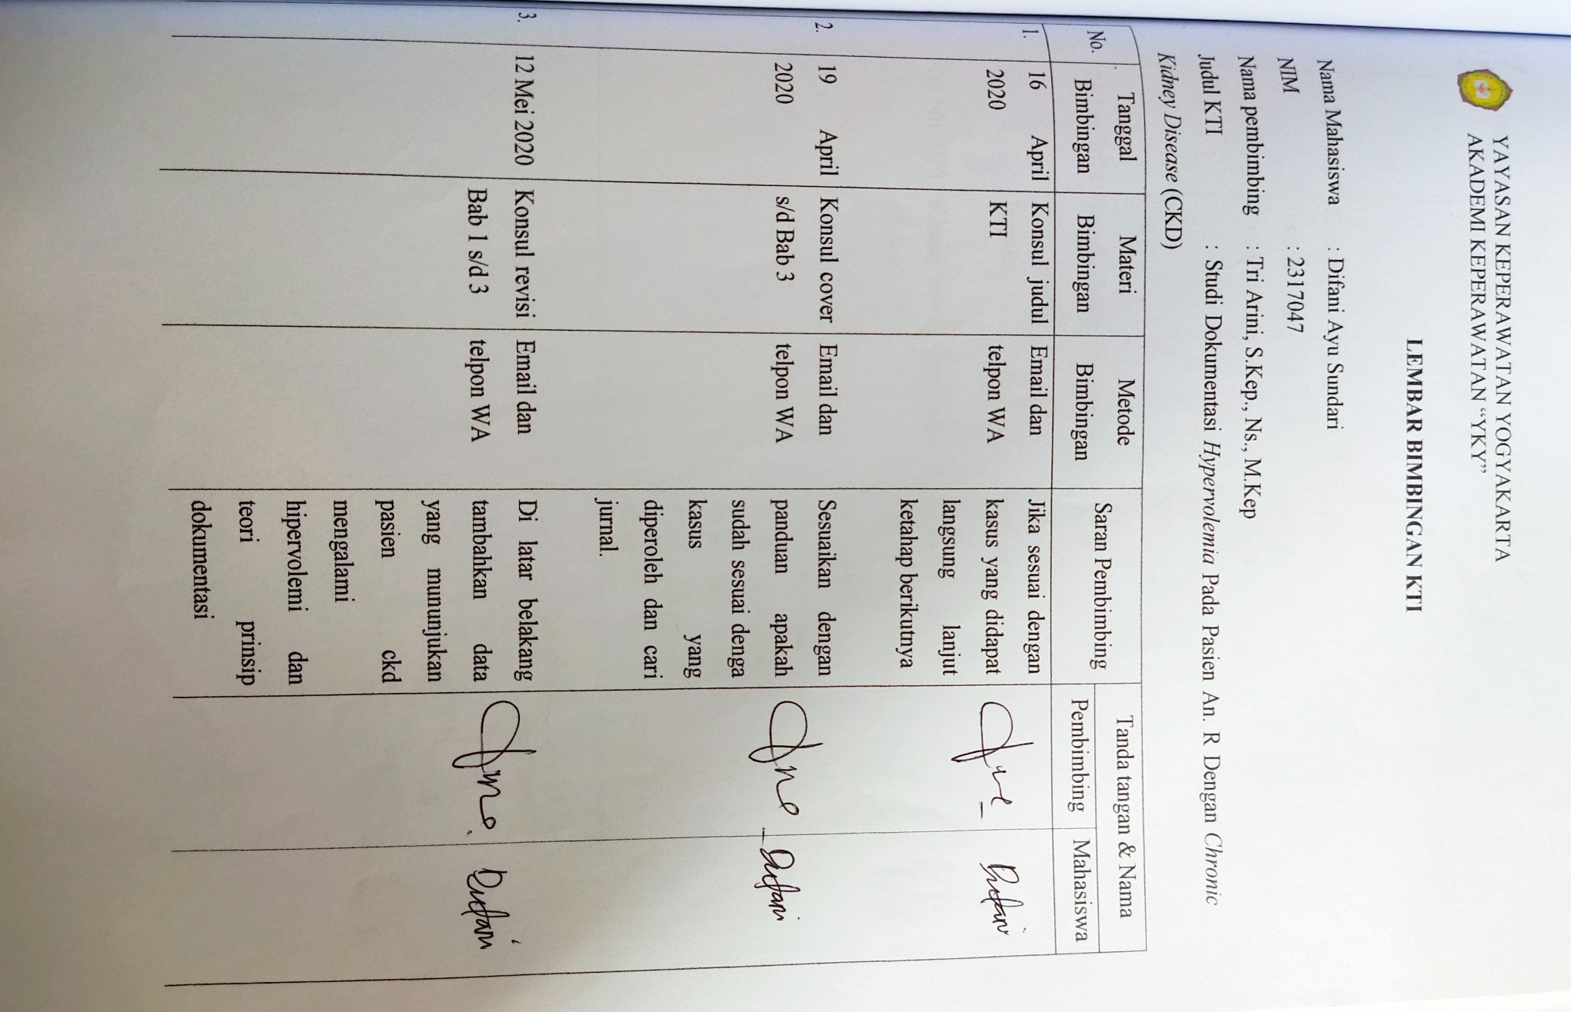

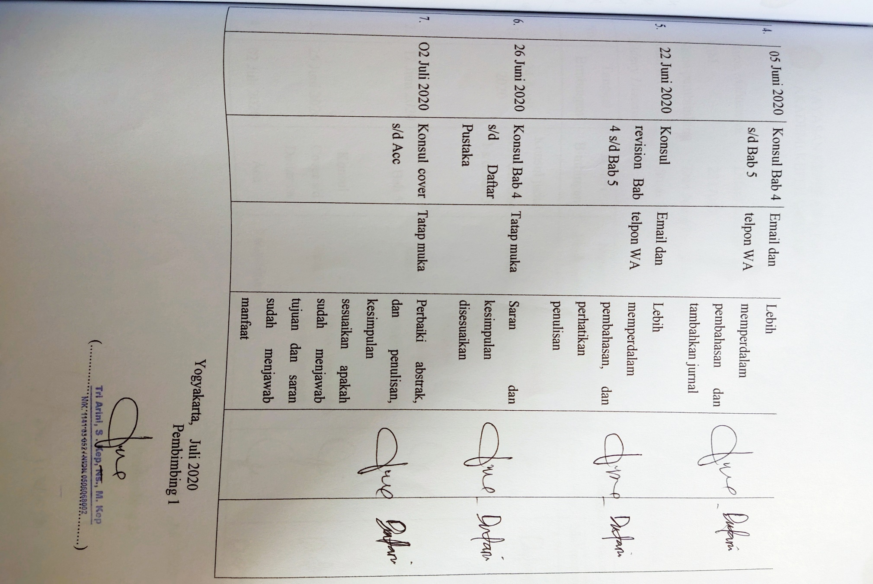

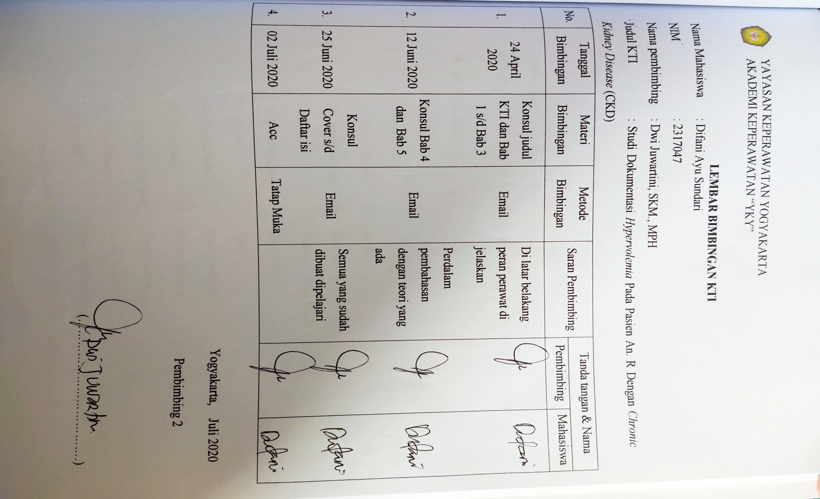

BAB III TINJAUAN
KASUS
Hari/tanggal
Jam
: Senin, 21 Juli 2016
: 07.30 WIB
Tempat
Oleh
: Ruang Melati 4 INSKA RSUP Dr.Sardjito Yogyakarta
: Januardi
Sumber data
Metode
: Pasien, keluarga pasien, rekam medik, tim kesehatan lain
: Wawancara, pemeriksaan fisik, observasi, studi dokumentasi
A. PENGKAJIAN
1. Identitas
a. Pasien
1) Nama Pasien
: An”R”
2) Tempat tanggal lahir : Gembor, 17 Maret 2013
3) Umur
: 3 tahun 4 bulan 4 hari
: Laki- Laki
4) Jenis Kelamin
5) Agama
: Islam
6) Pendidikan
7) Pekerjaan
: Belum sekolah
: Belum bekerja
8) Status perkawinan
9) Suku/Bangsa
10) Alamat
: Belum kawin
: Jawa/ Indonesia
: Gembol, Pejawara Banjar Jawa Tengah
: CKD (Chronic Kidney Disease) Grade V
11) Diagnosa Medis

12) No.RM
: 01.77.45.03
: 18 Juli 2016
13) Tgl Masuk RS
b. Penanggung Jawab/Keluarga
1) Nama
: Tn.”P”
2) Umur
: 31 tahun
3) Pendidikan
4) Pekerjaan
14) Alamat
: SMP
: Tani
: Gembol, Pejawaran Banjar Jawa Tengah
: Ayah pasien
5) Hubungan
6) Status perkawinan : Menikah
2. Riwayat Kesehatan
a. Kesehatan Pasien
1) Keluhan Utama Saat Pengkajian
Ibu pasien mengatakan anaknya demam naik turun sejak tanggal
19 Juli 2016, Ibu pasien mengatakan anaknya gatal gatal, kulit
berkelupas dan kering. Ibu pasien juga mengatakan anak sering
takut jika melihat perawat yang berbaju putih.
2) Riwayat Kesehatan Sekarang
a) Alasan masuk RS
Ibu mengatakan alasan datang membawa anaknya ke rumah
sakit adalah untuk kontrol ke 3 setelah sempat dirawat di
RSUP Dr.Sardjito di bangsal Melati 4 pada awal bulan Juni
2016 kemarin, kemudian saat kontrol anak dirawat inap

kembali karena anak demam dan memiliki penyakit CKD
Grade V.
b) Riwayat Kesehatan Pasien
Ibu pasien mengatakan 1 bulan yang lalu anaknya mengalami
demam, kaki bengkak dan kencing sedikit, kemudian oleh
keluarga dibawa ke RSUD Wonosobo dan sempat dirawat inap
selama 2 hari dan terdiagnosa pembengkakan ginjal, kemudian
anak dirujuk ke RSUP Dr.Sardjito dan dirawat di bangsal
Melati 4 selama 15 hari dengan diagnosa CKD Grade V dan
sempat dinyatakan boleh pulang dan dianjurkan untuk kontrol
rutin, kemudian selang beberapa minggu anak mengeluh
kencing sedikit, bengkak di kaki dan demam. Kemudian oleh
keluarga dibawa kontrol yang ke 3 pada hari senin 18 Juli dan
anak dianjurkan untuk kembali dirawat inap di bangsal Melati
4 sampai dengan sekarang tanggal 21 Juli 2016.
3) Riwayat Kesehatan Dahulu
a) Prenatal
Ibu pasien mengatakan rutin memeriksakan kandungannya 1
bulan sekali ke bidan praktek dekat rumah, selama hamil tidak
ada keluhan, tidak ada mual muntah berlebih dan tidak ada
flek darah.

b) Perinatal
Ibu pasien mengatakan umur kandungan cukup bulan saat
melahirkan anaknya dengan normal di RSUD Wonosobo.
berat badan lahir: 3400 gr dan panjang badan: 48 cm.
c) Postnatal
Ibu pasien mengatakan setelah melahirkan Ibu tidak
mengalami perdarahan hebat tidak ada keluhan apapun, dan
anak sehat tidak ada masalah.
d) Penyakit yang pernah diderita
Ibu pasien mengatakan anaknya tidak pernah menderita
penyakit yang serius sebelumnya yang mengharuskan untuk
dirawat di rumah sakit, kadang hanya flu kemudian dibawa ke
puskesmas dan sembuh setelah minum obat.
e) Riwayat Hospitalisasi
Ibu pasien mengatakan anaknya 2x pernah dirawat di RS, yang
pertama di RSUD Wonosobo 1 bulan yang lalu selama 2 hari
dan terakhir di RSUP Dr.Sardjito 15 hari, sehingga Ibu
mengatakan anaknya merasa takut dan tidak nyaman ketika
melihat perawat ataupun dokter yang berbaju putih, itu
terbukti ketika anak didekati saat pengkajian kontak mata anak
kurang, diam dan berusaha untuk menghindar.

f) Riwayat injury
Ibu pasien mengatakan anaknya tidak pernah jatuh ataupun
mengalami luka akibat jatuh.
g) Riwayat Imunisasi
Ibu pasien mengatakan anaknya sudah diberikan imunisasi
dasar lengkap.
h) Riwayat Tumbuh Kembang
Ibu mengatakan tidak ada masalah pada perkembangan
tumbuh kembang anak, Ibu mengatakan anak mulai bisa
duduk pada usia 6 bulan, anak mulai bisa bicara umur 1 tahun
dan anak mulai bisa berjalan mandiri usia 1 tahun 7 bulan.
b. Riwayat Kesehatan Keluarga
1) Genogram
usia 5 tahun
An.”R” usia 3 tahun 4 bulan
4 hari
Gambar 3.1 Genogram
keterangan Gambar:
: perempuan normal
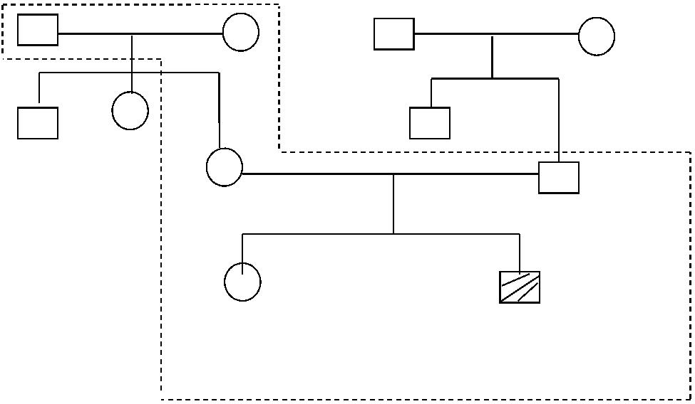

: laki-laki normal
: pasien An.”R” umur 3 Tahun 4 bulan 4 hari
: garis perkawinan
: garis keturunan
: garis tinggal serumah
2) Riwayat Kesehatan Keluarga
Ibu pasien mengatakan sepengetahuannya di dalam keluarganya
tidak ada yang menderita penyakit yang sama dengan anaknya
yaitu gagal ginjal dan tidak ada keluarga yang menderita penyakit
menular maupun keturunan seperti DM, Hipertensi, TBC,
Hepatiitis dan lain- lain.
3. Kesehatan Fungsional
a. Aspek Fisik- Biologis
1) Nutrisi
Sebelum Sakit:
Ibu pasien mengatakan sebelum sakit nutrisi anak terpenuhi
dengan baik, anak makan makanan lengkap 3 x sehari dengan lauk
sayur, tahu tempe dan anak rutin minum susu.
Selama Sakit:
ibu pasien mengatakan anak makannya baik, diet dari rumah sakit
habis ½ porsi lebih, dengan lauk sayur, tahu tempe dan ayam.

2) Pola eliminasi
Sebelum Sakit:
Ibu pasien mengatakan sebelum sakit tidak ada masalah pada pola
eliminasi anak. BAB lancar 1x sehari warna kuning, bau khas dan
konsistensi lembek, BAK kuning jernih sekitar 6 sampai dengan 7
kali sehari bau khas.
Selama Sakit:
Ibu pasien mengatakan anaknya terpasang DC (dower Ceteter)
untuk BAK sejak tanggal 18 juli 2016, frekuensi ketika pengkajian
volume urin 100 cc dari jam 05.00 WIB sampai dengan jam 07.30
WIB dengan warna kuning jernih. BAB 1 kali sehari lancar
dengan konsistensi lembek dan warna kuning.
3) Pola Aktivitas
a) Keadaan Aktifitas sehari-hari
Sebelum Sakit:
Ibu pasien mengatakan anak sering bermain deangan kakaknya
sesekali ayah pasien mengajak bermain ke tetangga sebelah
rumahnya, kadang diajak bercanda dengan kakaknya.
Selama Sakit:
Ibu pasien mengatakan, anak selama sakit hanya tiduran saja
dan digendong, pasien hanya bermain dengan mainannya di
tempat tidurnya.

b) Keadaan Pernafasan
Sebelum Sakit:
Ibu pasien mengatakan anaknya tidak pernah sesak nafas.
Selama Sakit:
Ibu pasien mengatakan anaknya tidak memiliki gangguan
pernafasan seperti sesak nafas dan batuk.
c) Keadaan Kardiovaskuler
Sebelum Sakit:
Ibu pasien mengatakan sebelum sakit anaknya tidak memiliki
gangguan dengan jantungnya.
Selama Sakit:
Ibu pasien mengatakan selama di rumah sakit anaknya tidak
memiliki penyakit jantung, jantung anak juga tidak berdebar-
debar kencang.
Tabel 3.1 Skala Ketergantungan
Aktivitas
Keterangan
2
0
1
3
4
Bathing
Toileting
Eating
√
√
√
Moving
Ambulasi
Walking
√
√
√
Keterangan:
0= Mandiri/ tidak tergantung apapun
1= Dibantu dengan alat
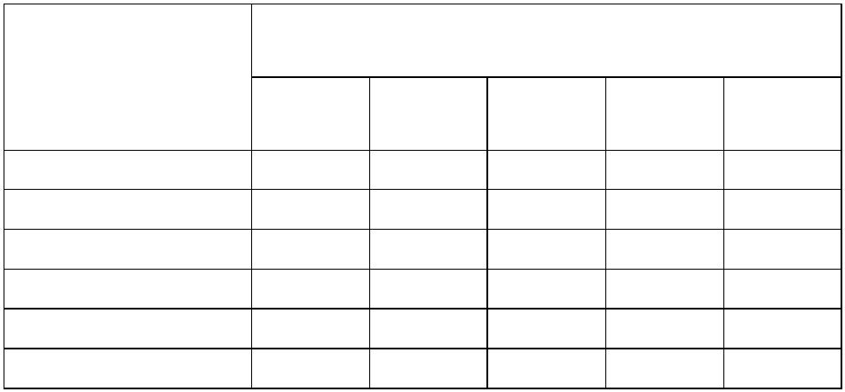

2= Dibantu orang lain
3= Di bantu alat dan orang lain
4= Tergantung total
4) Kebutuhan istirahat- tidur
Sebelum Sakit:
Ibu pasien mengatakan anaknya biasanya tidur dari jam 20.00
WIB sampai jam 08.30 WIB, terbangun jika ingin pipis dan haus
dan kebutuhan tidur anaknya terpenuhi.
Selama Sakit:
Ibu pasien mengatakan anaknya tidur dari jam 19.00 WIB sering
terbangun kalau dengar tetangga di dalam satu kamar menangis
tetapi sejauh ini kebutuhan tidur anak terpenuhi, tidur siang tidak
tentu kadang 2-3 jam.
b. Aspek Psiko- Sosial- Spiritual
1) Pemeliharaan dan pengetahuan terhadap kesehatan
Ibu pasien mengatakan jika anak sakit, anak langsung dibawa ke
Puskesmas yang dekat dengan rumah dan jika tidak sembuh
barulah pasien dibawa ke rumah sakit.
2) Pola Hubungan
Ibu paisen mengatakan hubungan anaknya dengan saudara-
saudaranya baik dibuktikan dengan saudara sering mengajak
bercanda/bermain pasien. Selain itu ibu mengatakan hubungan
dengan keluarga semuanya juga baik tidak ada masalah.

3) Koping atau toleransi stress
Ibu pasien mengatakan kalau anaknya menginginkan sesuatu
anaknya meminta dan jika tidak terpenuhi anak biasanya menangis
meronta ronta.
4) Kognitif dan persepsi tentang penyakitnya
Ibu pasien mengatakan sudah faham terkait dengan penyakit
anaknya, karena sebelumnya sudah pernah dijelaskan tentang
penyakit anaknya oleh dokter dan perawat.
5) Konsep diri
a) Gambaran Diri
Tidak terkaji
b) Harga Diri
Tidak terkaji
c) Peran Diri
Tidak terkaji
d) Ideal Diri
Tidak terkaji
e) Identitas Diri
Tidak terkaji
6) Seksual dan Menstruasi
Pasien laki- laki berumur 3 tahun 4 bulan 4 hari.

7) Nilai
Ibu pasien mengatakan pasien dan keluarga beragama Islam,
selalu sholat tepat waktu, nenek pasien selalu membacakan Al-
Quran di samping pasien.
c. Aspek Lingkungan Fisik
Ibu pasien mengatakan anaknya tinggal di rumah yang sederhana
bersama kedua orang tua, kakak, kakek dan neneknya, tinggal di
lingkungan yang masih nyaman tidak ada polusi ataupun limbah yang
berbahaya yang dapat mengancam kesehatan.
4. Pemeriksaan Fisik
a. Keadaan Umum:
1) Kesadaran: Composmentis (sadar penuh)
2) Status Gizi: TB: 78 cm, BB: 9 kg,
Z-score: > -2 SD dan < -1 SD ( gizi masih dalam kategori baik)
3) Tanda Vital: TD:110/60, jam 07.40 WIB S: 36,9°C dan Jam
10.00 WIB S: 38,0⁰C Nadi: 128x/menit, Respirasi: 21x/menit
4) Skala nyeri
Tidak nyeri: 0
Ringan : (1-3)
Sedang : (4-6)
Berat : (7-10)
Skala nyeri: 0 (Tidak ada nyeri)
Gambar 3.2 Skala Nyeri
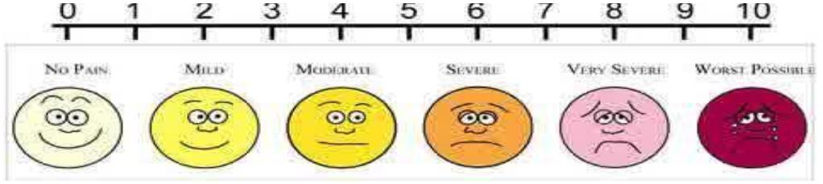

b. Pemeriksaan secara sistemik (Cephalo- Caudal)
1) Kulit
Kulit pasien tampak kering, terkelupas dan kasar, kulit di sekitar
tangan dan hampir sebagian besar di tubuh pasien berkelupas dan
pecah-pecah bekas luka garuk.
2) Kepala
Bentuk kepala: mesocepal, kulit kepala bersih, tidak ada luka di
daerah kepala, warna rambut hitam.
Mata
: Simetris kanan kiri, tidak ada kelainan
: Simetris, bersih, tidak ada polif dan tidak ada
pernafasan cuping hidung.
Hidung
Mulut
: Bersih tidak ada kelainan, tidak ada stomatitis,
membran mukosa lembab.
Bibir
Telinga
Gigi
: Bibir lembab, tidak ada luka
: Simetris kanan kiri, fungsi pendengaran baik.
: Tidak ada karies gigi, gigi lengkap.
3) Leher
Bersih tidak ada pembesaran kelenjar tyroid, tidak ada distensi
vena jugolaris.
4) Tengkuk
Tidak ada kaku kuduk, dibuktikan dengan pasien sering
menggerak- gerakkan kepala kekanan dan kekiri.

5) Dada
a) Inspeksi
Normal, tidak ada kelainan bentuk dada, simetris saat inspirasi
dan ekspirasi.
b) Palpasi
Tidak ada nyeri tekan, dilihat dari ekspresi wajah anak saat
dipalpasi tidak menangis.
c) Perkusi
Terdengar sonor pada paru dan terdengar redup pada jantung
d) Auskultasi
Pada paru: terdengar vesikuler irama teratur
Pada jantung: terdengar lub dub pada S1 dan S2 irama teratur
6) Payudara
a) Inspeksi
Payudara simetris kanan kiri, tidak ada luka,bersih tidak ada
kelainan.
b) Palpasi
Tidak ada nyeri tekan, tidak ada massa abnormal dilihat dari
ekspresi wajah anak saat dipalpasi tidak meringis ataupun
menangis.
7) Punggung
Simetris, tidak ada kelainan bentuk Lordosis, Kifosis dan
Skoliosis.

8) Abdomen
a) Inspeksi
Normal, tidak ada kelainan bentuk, simetris di setiap kuadran,
tidak ada asites.
b) Auskultasi
Terdengar peristaltik usus 16x permenit
c) Perkusi
Terdengar suara tympani
d) Palpasi
Tidak ada nyeri tekan, dibuktikan dengan ekspresi wajah anak
tidak menangis
9) Anus dan rektum
Terlihat anus bersih, tidak ada kelainan, tidak ada hemoroid, tidak
ada atresia ani.
10) Genetalia
Pasien laki- laki terdapat skrotum, testis lengkap, simetris, tidak
ada luka ataupun kelainan, terlihat penis bersih terpasang DC
(dower cateter) ukuran 6 sejak tanggal 18-7-2016.
11) Ekstremitas
a) Atas:
Lengkap dapat digerakan, tidak ada kelainan,terpasang IV line
di tangan kanan sejak tanggal 18-07-2016., baluatan IV line
tampak kotor. Skala otot : 5
5
5

b) Bawah
Lengkap tidak ada kelainan, dapat digerakkan, tidak ada luka
kekuatan otot 5.
5 5
c. VIP score (Visual Infusion Phlebithis)
Tabel 3.2 Skor Visual Flebitis
Tempat suntikan tampak
sehat
0
1
Tidak ada tanda flebitis
Observasi kanula
Mungkin tanda dini flebitis
Observasi kanula
Salah satu dari berikut jelas:
Nyeri tempat suntikan
Eritema tempat suntikan
Dua dari berikut jelas :
Nyeri sepanjang kanula
Eritema
Pembengkakan
Semua dari berikut jelas:
Nyeri sepanjang kanula
Eritema
2
3
4
Stadium dini flebitis
Ganti tempat kanula
Stadium moderat flebitis
Ganti kanula
Pikirkan terapi
Indurasi
Semua dari berikut jelas:
Nyeri sepanjang kanula
Eritema
Stadium lanjut atau awal
tromboflebitis
Ganti kanula
Indurasi
Pikirkan terapi
Venous cord teraba
Semua dari berikut jelas:
Nyeri sepanjang kanula
Eritema
5
Stadium lanjut tromboflebitis
Ganti kanula
Lakukan terapi
Indurasi
Venous cord teraba
Demam

d. Pengkajian risiko jatuh (Humpty Dumpty)
Tabel 3.3 Risiko Jatuh
Para
Meter
Kriteria
Tgl.
Wak
Tu
4
21
Juli
2016
22
Juli
2016 2016
23
Juli
Umur
Di bawah 3 tahun
3- 7 tahun
8- 13 tahun
>13 tahun
Laki- laki
3
2
1
2

Jenis
Kelamin
Perempuan
1
Diag
nosis
Kelainan neurologis
Perubahan dalam oksigennasi
Kelainan psikis/ prilaku
Diagnosis lain
3
2
1
3

Gangguan Tidak
sadar
terhadap
kognitif
keterbatasan
Lupa keterbatasan
Mengetahui kemampuan diri
Riwayat jatuh dari tempat tidur
2
1
4
Faktor
lingkunga saat bayi- anak
n
Pasien menggunakan alat bantu
3
2
1
3
2
1
Pasien berada ditempat tidur
Di luar ruang perawat
Dalam 24 jam
Dalam 48 jam riwayat jatuh
>48 jam

Respon
terhadap
operasi/
obat
-
-
-
penenang/
efek
anastesi
Pengguna Bermacam- macam obat yang
3
an obat
digunakan: obat sedatif (kecuali
pasien ICU yang menggunakan
sedasi dan paralisis) hipnotik,
barbiturate, fenotiazin,
antidepresan, laksansia/
deuretika, narkotik.
Salah satu dari pengobatan
diatas
Pengobatan lain
2
1

TOTAL SKOR
13
13
13
RR : Risiko rendah (7-11), RT: (Risiko tinggi (>12)
RT
RT
RT

5. Pemeriksaan penunjang
a. Pemeriksaan patologi klinik
Tabel 3.4 Pemeriksaan Laboratorium
Jenis Pemeriksaan Hasil (satuan)
Tgl.
Pemerik
saan
Normal
21 Juli
2016
Darah
Angka Leokosit
Hemoglobin
Hematokrit
Angka Trombosit
BUN
15.28 10^3/µL 6.00-17.50
9.6 g/dl
25.7%
453 10^3/µL
171.3
9.6-15.6
31.0- 48.0
150-450
6.00-20.00
0.70-1.20
Cretinin
5,43
URIN
Kimiawi
Glukosa
Negatif
1.010
1+
Negatif
3+
Negatif
1000-1.030
Negatif
Negatif
Negatif
Berat Jenis
Blood/Darah
Nitrit
Lekosit esterase
Color/warna
Sedimen
Colorless
Colorless
Eritrosit
Leukosit
Sel Ephitel
Silinder
Bacteria
105//µL
800//µL
0.8/µL
0.3/µL
620.9/µL
0.1/µL
10.6/µL
0.2/µL
0.0/µL
0.0/µL
0.0/µL
0-25
0 – 20
0.0-0.40
0.0-1.2
0.0-100.0
0.0-10.0
0.0-25.0
0.0-6.0
0.0-0.5
0.0-0.5
0.0-3.0
3.1-27.0
Negatif
Negatif
NORMAL
4.5-8.0
Negatif
Kristal
Yeast Like Cell
Small Round Cell
Silinder Patologis
Mucus
Sperma
Konduktivitas
Protein
Bilirubin
Urobilinogen
pH
7.2mS/cm
2+ Negatif
NORMAL
6.0
Negatif
Keton

22 Juli
2016
URIN
Kimiawi
Glukosa
Negatif
<1.005
1+
Negatif
3+
Negatif
1000-1.030
Negatif
Negatif
Negatif
Berat Jenis
Blood/Darah
Nitrit
Lekosit esterase
Color/warna
Sedimen
Colorless
Colorless
Eritrosit
8/µL
0-25
Leukosit
72/µL
0 – 20
Sel Ephitel
Silinder
Bacteria
8.7/µL
0.0/µL
79.9/µL
0.1/µL
3.5/µL
0.2/µL
0.0/µL
0.3/µL
0.0/µL
5.5mS/cm
1+ Negatif
NORMAL
6.5
0.0-0.40
0.0-1.2
0.0-100.0
0.0-10.0
0.0-25.0
0.0-6.0
0.0-0.5
0.0-0.5
0.0-3.0
3.1-27.0
Negatif
Negatif
NORMAL
4.5-8.0
Negatif
Kristal
Yeast Like Cell
Small Round Cell
Silinder Patologis
Mucus
Sperma
Konduktivitas
Protein
Bilirubin
Urobilinogen
pH
Negatif
Keton
b. Pemeriksaan Radiologi
Tabel 3.5 Hasil Pemeriksaan Radiologi
Hari/tanggal Jenis Pemeriksaan
Kesan/Interpretasi
- Ren Dextra: Tampak
SPC melebar dengan
cortex menipis, tak
tampak massa/batu.
- Ren Sinistra: Tampak
SPC melebar dengan
cortex menipis, tak
tampak massa/batu
- Hydronefrosis bilateral
grade IV
Selasa 19 Juli 2016 USG Abdomen
Lower
- Dystitis
- Fungsi Voiding Normal

6. Terapi
Tabel 3.6 Terapi Obat
Dosis
Hari/
tanggal
Jenis Obat
Rute
Jam Pemberian
(wib)
Kamis, Amikasin
21 Juli CaCo3
10 mg/24 jam
250 mg/12 jam
Intravena 06.00
Per oral 06.00, 08.00
2016
Calcitriol
0,25 mg/24 jam Per oral 06.00
Allupurinol 100 mg/24 jam
Per oral 06.00
Furosemid
Cetirizine
10 mg/8 jam
2,5 mg/24 jam
Per oral 06.00,13.00,20.00
Per oral 13.00
Paracetamol 90 mg/kp
Per oral
Jika panas
Jumat, Amikasin
22 Juli CaCo3
10 mg/24 jam
250 mg/12 jam
Intravena 06.00
Per oral 06.00, 08.00
2016
Calcitriol
0,25 mg/24 jam Per oral 06.00
Allupurinol 100 mg/24 jam
Per oral 06.00
Furosemid
Cetirizine
10 mg/8 jam
2,5 mg/24 jam
Per oral 06.00,13.00,20.00
Per oral
13.00
Sabtu,
Amikasin
10 mg/24 jam
250 mg/12 jam
0,25 mg/24 jam Per oral 06.00
Intravena 06.00
Per oral 06.00, 08.00
23 Juli CaCo3
2016 Calcitriol
Allupurinol 100 mg/24 jam
Per oral 06.00
Furosemid
Cetirizine
10 mg/8 jam
2,5 mg/24 jam
Per oral 06.00,13.00,20.00
Per oral
13.00

7. ANALISA DATA
Tabel 3.7 Analisa Data
No
DATA
PENYEBAB
MASALAH
1.
DS:
-
Gangguan
Mekanisme
Kelebihan
Volume Cairan
Ibu pasien
mengatakan kaki
anaknya bengkak
pada tanggal 18 Juli
2016 kemarin
Regulasi
DO:
-
Anak terdiagnosa
CKD grade V
-
Anak mendapatkan
terapi furosemid 10
mg/8 jam sejak
tanggal 18 Juli 2016
Balance cairan pada
tanggal 20 Juli 2016
: - 50 cc.
-
-
-
Angka BUN:
171,3%
Creatinin : 5,43
2.
DS:
-
Kondisi
Kerusakan
Integritas kulit
Ibu pasien
mengatakan
Gangguan
Metabolik
(Peningkatan
Kadar Ureum)
anaknya gatal-gatal
di kulit bagian
tangan dan di
sebagian besar
tubuhnya
-
Ibu pasien
mengatakan kulit
anak terkelupas dan
kering
DO:
-
Tampak anak
menggaruk
badannya.
-
Kulit anak tampak
bintik bintik merah,
berkelupas dan
kering

-
-
Tampak bekas luka
gatal akibat digaruk
pada kulit pasien.
Angka BUN pasien
Tinggi: 171,3%
3.
DS:
Proses Penyakit Ketidak
efektifan
-
Ibu pasien
mengatakan
Termoregulasi
anaknya demam
naik turun sejak
tanggal 19 Juli 2016
kemarin.
DO:
-
Saat dilakukan
pengkajian jam
07.40 WIB suhu
anak 36,9ºC
-
Saat dilakukan
pengukuran suhu
kembali jam 10.00
WIB suhu anak
38,0ºC
-
-
Kulit tampak
kemerahan
Akral pasien teraba
hangat.
-
-
Nadi : 128x/m
Rr: 21x/m
4.
DS:
Dampak
Ketakutan
-
Ibu pasien
Hospitalisasi
mengatakan anak
sudah keluar masuk
rumah sakit sudah 1
bulan lebih sejak
bulan Juni 2016
Ibu pasien
-
mengatakan anak
agak takut jika
melihat orang yang
memakai baju putih
DO:
-
Kontak mata anak
kurang
-
Anak tampak
berusaha
menghindar ketika
69

akan dilakukan
tindakan
-
Anak tampak diam
saja, cuek dan
menolak ketika
diajak bicara
5.
DS:
Prosedur
Risiko Infeksi
-
Ibu pasien
Infasive
mengatakan
(tusukan IV line,
pemasangan DC
(dower cateter)
anaknya terpasang
DC dan IV line
sejak tanggal 18 juli
2016.
DO:
-
Tampak terpasang
IV line dan DC
Balutan IV line
tampak kotor
-
6
DS:
-
Risiko Jatuh
-
Ibu pasien
mengatakan anak
hanya tiduran di
tempat tidur
DO:
-
-
Pasien usia 3 tahun
Skor pengkajian
risiko jatuh
(Humpty Dumpty)
tanggal 21/07/2016
skor 13 (resiko
tinggi jatuh)
B. DIAGNOSA KEPERAWATAN PRIORITAS
1. Kelebihan Volume Cairan berhubungan dengan gangguan mekanisme
regulasi ditandai dengan:
DS:
- Ibu pasien mengatakan kaki anaknya bengkak pada tanggal 18 Juli
2016 kemarin.
70

DO:
- Anak terdiagnosa CKD grade V.
- Anak mendapatkan terapi furosemid 10 mg/8 jam sejak tanggal 18 Juli
2016
- Balance Cairan pada tanggal 20 Juli 2016 = - 50 cc.
- Angka BUN: 171,3%.
- Creatinin : 5,43.
2. Kerusakan Integritas Kulit berhubungan dengan kondisi gangguan
metabolik (peningkatan kadar ureum) ditandai dengan:
DS:
- Ibu pasien mengatakan anaknya gatal-gatal di kulit bagian tangan dan
di sebagian besar tubuhnya.
- Ibu pasien mengatakan kulit anak terkelupas dan kering.
DO:
- Tampak anak menggaruk badannya.
- Kulit anak tampak bintik bintik merah, berkelupas dan kering
- Tampak bekas luka gatal akibat digaruk pada kulit pasien.
- Angka BUN pasien Tinggi: 171,3%.
3. Ketidakefektifan Termoregulasi berhubungan dengan proses penyakit
ditandai dengan:
DS:
- Ibu pasien mengatakan anaknya demam naik turun sejak tanggal 19 Juli
2016 kemarin.
71

DO:
- Saat dilakukan pengkajian jam 07.40 WIB suhu anak 36,9ºC
- Saat dilakukan pengukuran suhu kembali jam 10.00 WIB suhu anak
38,0ºC
- Kulit tampak kemerahan
- Akral pasien teraba hangat.
- Nadi : 128x/m
- Rr: 21x/m
4. Ketakutan berhubungan dengan dampak hospitalisasi ditandai dengan:
DS:
- Ibu pasien mengatakan anak sudah keluar masuk rumah sakit sudah 1
bulan lebih sejak bulan Juni 2016
- Ibu pasien mengatakan anak agak takut jika melihat orang yang
memakai baju putih.
DO:
- Kontak mata anak kurang
- Anak tampak berusaha menghindar ketika akan dilakukan tindakan
- Anak tampak diam saja, cuek dan menolak ketika diajak bicara
5. Risiko Infeksi berhubungan dengan Prosedur Infasive (tusukan IV line,
pemasangan DC (dower cateter) ditandai dengan:
DS:
- Ibu pasien mengatakan anaknya terpasang DC dan IV line sejak tanggal
18 Juli 2016.
72

DO:
- Tampak terpasang IV line dan DC
- Balutan IV line tampak kotor
6. Risiko Jatuh ditandai dengan:
DS:
- Ibu pasien mengatakan anak hanya tiduran di tempat tidur.
DO:
- Pasien usia 3 tahun
- Skor pengkajian risiko jatuh (Humpty Dumpty) tanggal 21/07/2016 skor
13 (resiko tinggi jatuh).
73

C. PERENCANAAN KEPERAWATAN
Nama Pasien: An. “R” No.CM: 01.77.45.03 Ruangan: Melati 4 INSKA RSUP Dr.Sardjito
Hari/tgl
jam
Kamis, Kelebihan volume
21 Juli cairan berhubungan
Diagnosa
Keperawatan
Perencanaan
Implementasi
Evaluasi
Tujuan
Setelah dilakukan
tindakan
Intervensi
Fluid Management Kamis, 21 Juli 2016
1. Monitor 08.10 WIB
Kamis, 21 Juli 2016
14.00 WIB
2016
07.40
WIB
dengan gangguan
mekanisme regulasi selama 3x24 jam
ditandai dengan:
DS:
- Ibu pasien
keperawatan
kelebihan cairan 1. Memonitor kelebihan S: -
(edema, asites)
2. Monitor TTV
pasien
3. Berikan pasien
minum sedikit
sedikit
4. Monitor
Balance Cairan
pasien/24 jam
5. Anjurkan
keluarga untuk
mencatat intake
dan output
cairan pasien
O:
diharapkan pasien
mampu
menunjukkan
- Tidak ada tanda-
tanda kelebihan
cairan edema dan
tidak ada asites
- Tidak tampak
tanda-tanda
edema, asites.
- Tidak ada sesak
nafas dan bunyi
nafas abnormal
- Td: 110/60
mmhg, N:
mengatakan kaki Electrolit & Base
anaknya bengkak Balance dengan
pada tanggal 18
Juli 2016
kriteria hasil:
- Pasien terbebas
dari edema,
(Januardi)
kemarin.
efusi dan
anasarka
120x/m,
Rr:21x/m
08.20 WIB
2. Memonitor TTV
pasien.
DO:
- Bunyi nafas
bersih (tidak
ada dyspnea/
ortopnea)
- TTV pasien
dalam batas
normal (Td:
100/65 mmhg,
- Diberikan obat
furosemid 10 mg
jam 13.00 WIB
-
Anak terdiagnosa
CKD grade V.
- Anak
mendapatkan
pasien pada
lembar
pemantauan
yang sudah di
berikan
- Td: 110/60 mmhg,
N: 128x/m,
A: Masalah kelebihan
volume cairan teratasi
sebagian.
Rr:22x/m
terapi furosemid
10 mg sejak
tanggal 18 Juli
P: Lanjutkan Intervensi
1. Monitor Balance
74

2016
N: 80x/m, Rr:
20-30 x/m, S:
36,5-37,5ºC)
6. Kolaborasi
dengan dokter
dalam
cairan/24 jam.
2. Monitor TTV
pasien
3. Monitor kelebihan
cairan pada pasien
4. Kolaborasi
dengan dokter
dalam pemberian
obat.
-
Balance Cairan
pada tanggal 20
Juli 2016 = - 50
cc.
Angka BUN:
171,3%.
(Januardi)
09.40 WIB
pemberian obat
furosemid 10
mg/8 jam
3. Menganjurkan
keluarga untuk
mencatat intake dan
output pasien.
- Keluarga
-
-
(Januardi)
Creatinin : 5,43
mengatakan
bersedia
(Januardi)
(Januardi)
(Januardi)
(Januardi)
13.00 WIB
4. Berkolaborasi dengan
dokter dalam
pemberian obat.
- Diberikan obat
furosemid 10 mg
per oral.
(Januardi)
75

D. CATATAN PERKEMBANGAN
Nama Pasien: An.”R”/ No.CM: 01.77.45.03
Bangsal: Melati 4 INSKA RSUP Dr.Sardjito
Hari/tgl
jam
Kamis,
21 Juli
2016
14.00
WIB
(Shift
sore)
Diagnosa
Keperawatan
Kelebihan
volume cairan
berhubungan
dengan
gangguan
mekanisme
regulasi
Jam
(WIB)
14.10 1. Memonitor
tanda-tanda
Pelaksanaan
Evaluasi
Kamis, 21 Juli 2016
16.00 WIB.
kelebihan
cairan pasien
S:
-
Ibu pasien
-
Tidak ada
asites,
mengatakan
sudah mencatat
intake dan
tidak ada
edema
output pasien
O:
-
Tidak tampak
edema dan
asites
(Januardi)
14.20
-
Tidak ada
bunyi nfas
abnormal
Tidak ada
dyspne
Pasien masih
mendapatkan
terapi obat
furosemid 10
mg untuk
2. Memonitor
TTV pasien
-
Td: 100/60
-
-
mmhg, N:
109x/m,
Rr:22x/m
(Januardi)
memperlancar
kencing.
Td: 100/60
mmhg, N:
110x/m, rr:
22x/m.
3. Menganjurkan
keluarga untuk
mencatat
15.30
-
intake dan
output pasien.
-
Keluarga
A:
mengataka
n bersedia
Masalah kelebihan
volume cairan
teratasi sebagian.
P:
Lanjutkan Intervensi
(Januardi)
-
Monitor
Balance cairan
pasien/24 jam
Monitor tanda-
tanda
-
kelebihan
76

cairan pada
pasien
-
-
Monitor TTV
pasien
Kolaborasi
dengan dokter
dalam
pemberian
obat.
(Januardi)
77

CATATAN PERKEMBANGAN
Nama Pasien: An.”R”/ No.CM: 01.77.45.03
Bangsal: Melati 4 INSKA RSUP Dr.Sardjito
Hari/tgl
jam
Diagnosa
Keperawatan (WIB)
Jam
Pelaksanaan
Evaluasi
Kamis,
21 Juli
2016
Kelebihan
Volume Cairan
berhubungan
dengan
19.00 1. Memonitor
tanda-tanda
Jumat, 22 Juli 2016
08.10 WIB.
S:
-
kelebihan
cairan pasien
19.00
WIB
(Shift
Malam)
gangguan
mekanisme
regulasi
-
Tidak ada
asites, tidak
ada edema
O:
-
Tidak tampak
adanya edema
dan asites
-
Tidak ada
bunyi nfas
abnormal
(Januardi)
19.20
-
-
Tidak ada
sesak nafas
Sudah di
2. Memonitor
TTV pasien
-
Td: 90/55
mmhg, N:
120x/m,
Rr:28x/m,
S: 36,5ºC
berikan terapi
obat furosemid
10 mg untuk
memperlancar
kencing jam
06.00 WIB.
Td: 100/60
mmhg, N:
110x/m, Rr:
22x/m.
Balance Cairan
tanggal 21 Juli
2016 = - 273
cc.
-
-
(Januardi)
20.00
3. Berkolaborasi
dengan dokter
dalam
pemberian
obat.
-
A:
Diberikan
obat
furosemid
10 mg per
oral.
Masalah kelebihan
volume cairan
teratasi sebagian.
P:
Lanjutkan Intervensi
-
Monitor
(Januardi)
Balance cairan
pasien/24 jam
Monitor tanda-
tanda
Jumat, 22 Juli
2016 jam 06.00
-
kelebihan
78

WIB
4. Berkolaborasi
cairan pada
pasien
-
-
Monitor TTV
pasien
Kolaborasi
dengan dokter
dalam
dengan dokter
dalam
pemberian
obat.
-
Diberikan
obat
pemberian
obat.
furosemid
10 mg per
oral.
(Januardi)
(Januardi)
07.30 Wib
5. Memonitor
Balance Cairan
Pasien/24 jam.
input –
(output+IWL)
650 – (680 +
243) = - 273 cc.
(Januardi)
79

CATATAN PERKEMBANGAN
Nama Pasien: An.”R”/ No.CM: 01.77.45.03
Bangsal: Melati 4 INSKA RSUP Dr.Sardjito
Hari/tgl
jam
Diagnosa
Keperawatan (WIB)
Jam
Pelaksanaan
Evaluasi
Jumat, 22 Kelebihan
Juli 2016 volume cairan
09.40 1. Memonitor
tanda-tanda
Jumat, 22 Juli 2016
14.00 WIB.
08.10
WIB
(Shift
pagi)
berhubungan
dengan
gangguan
mekanisme
regulasi
kelebihan
cairan pasien
S:
-
O:
-
Tidak ada
asites, tidak
ada edema
-
Tidak tampak
edema dan
asites
-
Tidak ada
bunyi nfas
abnormal
(Januardi)
08.45
-
-
Tidak ada
sesak nafas
Sudah
2. Memonitor
TTV pasien
-
Td: 100/65
diberikan
mmhg, N:
117x/m,
Rr:22x/m,
S: 37,0ºC
terapi obat
furosemid 10
mg untuk
memperlancar
kencing jam
12.30 WIB.
Td: 100/60
mmhg, N:
130x/m, Rr:
23x/m S:37,0
(Januardi)
-
09.00
3. Menganjurkan
keluarga untuk
mencatat intake
dan output
A:
Masalah kelebihan
volume cairan
teratasi sebagian.
P:
pasien.
-
Output
pasien 75
cc
Lanjutkan Intervensi
-
Monitor
Balance cairan
pasien/24 jam
Monitor tanda-
tanda
kelebihan
cairan pada
pasien
(Januardi)
12.35
-
4. Berkolaborasi
dengan dokter
dalam
pemberian
-
Monitor TTV
80

obat.
Diberikan
pasien
-
-
Kolaborasi
dengan dokter
dalam
pemberian
obat.
obat
furosemid
20 mg per
oral.
(Januardi)
(Januardi)
81

CATATAN PERKEMBANGAN
Nama Pasien: An.”R”/ No.CM: 01.77.45.03
Bangsal: Melati 4 INSKA RSUP Dr.Sardjito
Hari/tgl
jam
Diagnosa
Keperawatan
Jam
(WIB)
Pelaksanaan
Evaluasi
Jumat, 22 Kelebihan
Juli 2016 volume cairan
14.00 1. Mengingatkan Jumat, 22 Juli 2016
keluarga agar jam 16.02 WIB.
14.00
WIB
berhubungan
dengan
tidak lupa
mencatat
S:
-
(Shift
Sore)
gangguan
mekanisme
regulasi
intake dan
output pasien.
O:
-
Tidak tampak
edema dan
asites
Tidak ada
bunyi nfas
abnormal
-
Pasien
mengataka
n bersedia.
-
-
-
Tidak ada
(Januardi)
sesak nafas
Pasien masih
mendapatkan
terapi obat
furosemid 10
mg untuk
14.20
2. Memonitor
Intake dan
output pasien.
-
Output
urin pasien
jam 14.20:
150 cc
dengan
warna
memperlancar
kencing.
Td: 110/60
mmhg, N:
120x/m, Rr:
23x/m S:36,7
-
jernih
A:
Masalah kelebihan
volume cairan
teratasi sebagian.
P:
(Januardi)
15.30 3. Memonitor
TTV pasien
Lanjutkan Intervensi
-
Td: 100/60
-
Monitor
mmhg, N:
109x/m,
Rr:22x/m
Balance cairan
pasien/24 jam
Monitor tanda-
tanda
-
kelebihan
cairan pada
pasien
(Januardi)
-
Monitor TTV
pasien
82

15.55 4. Memonitor
tanda-tanda
-
Kolaborasi
dengan dokter
dalam
kelebihan
cairan pasien
pemberian
obat.
-
Tidak ada
asites,
tidak ada
edema
(Januardi)
(Januardi)
83

CATATAN PERKEMBANGAN
Nama Pasien: An.”R”/ No.CM: 01.77.45.03
Bangsal: Melati 4 INSKA RSUP Dr.Sardjito
Hari/tgl
jam
Diagnosa
Keperawatan (WIB)
Jam
Pelaksanaan
Evaluasi
Jumat, 22 Kelebihan
Juli 2016 volume cairan
19.35 1. Memonitor
tanda-tanda
Sabtu, 23 Juli 2016
07.30 WIB.
19.30
WIB
berhubungan
dengan
kelebihan
cairan pasien
S:
-
(Shift
Malam)
gangguan
mekanisme
regulasi
-
Tidak ada
asites, tidak
ada edema
O:
-
-
Tidak tampak
adanya
kelebihan
cairan edema
dan asites
Tidak ada
bunyi nfas
abnormal
(Januardi)
19.40
2. Memonitor
TTV pasien
-
-
Tidak ada
sesak nafas
Sudah di
-
Td: 100/65
mmhg, N:
117x/m,
Rr:22x/m,
S: 37,2ºC
berikan terapi
obat furosemid
10 mg untuk
memperlancar
kencing jam
06.00 WIB.
Td: 110/60
mmhg, N:
112x/m, Rr:
24x/m S:
(Januardi)
20.00
-
-
3. Berkolaborasi
dengan dokter
dalam
37,3ºC
pemberian
obat.
Balance Cairan
tanggal 22 Juli
2016 = - 343
cc.
-
Diberikan
obat
furosemid
10 mg per
oral.
A:
Masalah kelebihan
volume cairan
teratasi sebagian.
P:
Lanjutkan Intervensi
(Januardi)
Sabtu, 23 Juli
2016 jam 06.00
-
Monitor
Balance cairan
pasien/24 jam
84

WIB
4. Berkolaborasi
-
Monitor tanda-
tanda
kelebihan
cairan pada
pasien
Monitor TTV
pasien
Kolaborasi
dengan dokter
dalam
pemberian
obat.
dengan dokter
dalam
pemberian
obat.
-
-
-
Diberikan
obat
furosemid
10 mg per
oral.
(Januardi)
(Januardi)
07.30 Wib
5. Memonitor
Balance Cairan
Pasien/24 jam.
input –
(output+IWL)
650– (750 +
243) = - 343 cc.
(Januardi)
85

CATATAN PERKEMBANGAN
Nama Pasien: An.”R”/ No.CM: 01.77.45.03
Bangsal: Melati 4 INSKA RSUP Dr.Sardjito
Hari/tgl
jam
Diagnosa
Keperawatan (WIB)
Jam
Pelaksanaan
Evaluasi
Sabtu, 23 Kelebihan
Juli 2016 volume cairan
08.30 1. Memonitor
tanda-tanda
Sabtu, 23 Juli 2016
14.00 WIB.
S:
08.30
WIB
berhubungan
dengan
kelebihan
cairan pasien
-
Ibu pasien
(Shift
Pagi)
gangguan
mekanisme
regulasi
-
Tidak ada
asites, tidak
ada edema
mengatakan
anaknya lemas
O:
-
Tidak tampak
adanya edema
dan asites
(Januardi)
-
Tidak ada
bunyi nfas
abnormal
Tidak ada
sesak nafas
Sudah di
09.00
2. Memonitor
TTV pasien
-
-
-
Td: 150/70
mmhg, N:
120x/m,
Rr:24x/m,
S: 36,5ºC
berikan terapi
obat furosemid
10 mg jam
13.00 WIB.
Td: 150/70
mmhg, N:
-
(Januardi)
13.00
110x/m, Rr:
24x/m.
3. Berkolaborasi
dengan dokter
dalam
A:
Masalah kelebihan
volume cairan
teratasi sebagian.
P:
pemberian
obat.
-
Diberikan
obat
Lanjutkan Intervensi
-
Monitor
furosemid
10 mg per
oral.
Balance cairan
pasien/24 jam
Monitor tanda-
tanda
-
kelebihan
cairan pada
pasien
(Januardi)
-
Monitor TTV
pasien
86

-
Kolaborasi
dengan dokter
dalam
pemberian
obat.
(Januardi)
87

CATATAN PERKEMBANGAN
Nama Pasien: An.”R”/ No.CM: 01.77.45.03
Bangsal: Melati 4 INSKA RSUP Dr.Sardjito
Hari/tgl
jam
Diagnosa
Keperawatan
Jam
(WIB)
Pelaksanaan
Evaluasi
Sabtu, 23 Kelebihan
Juli 2016 volume cairan
14.00 1. Memonitor
TTV pasien
Sabtu, 23 Juli 2016
16.10 WIB.
14.00
WIB
(Shift
sore)
berhubungan
dengan
gangguan
mekanisme
regulasi
-
Td: 140/70 S:
mmhg, N:
124x/m,
Rr:24x/m,
S: 36,5ºC
-
Ibu pasien
mengatakan
anak bengkak
di daerah
tangannya.
Ibu pasien
mengatakan
anaknya BB
bertambah ½
kg awalnya 9
Kg menjadi 9
½ kg
-
(Januardi)
14.20 2. Memonitor
intake dan
output pasien.
-
Haluaran
urin 50 cc. O:
-
Tampak edema
+1 di tangan
pasien.
(Januardi)
-
-
Pasien tampak
lemas
Td: 150/80
mmhg, N:
124x/m, Rr:
24x/m.
15.30
3. Memonitor
tanda-tanda
kelebihan
cairan pasien
-
Haluaran urin
sedikit
-
Tampak
edema di
tangan
A:
Masalah kelebihan
volume cairan belum
teratasi.
pasien +1
P:
Lanjutkan Intervensi
15.40
(Januardi)
-
-
Monitor
Balance cairan
pasien/24 jam
Monitor tanda-
tanda
4. Menganjurkan
keluarga untuk
membatasi
asupan cairan
kelebihan
cairan pada
88

tidak lebih dari
kebutuhan
cairan pasien
yaitu 900 ml.
pasien
Monitor TTV
pasien
Kolaborasi
dengan dokter
dalam
pemberian
obat.
-
-
-
Ibu pasien
mengataka
n bersedia
(Januardi)
(Januardi)
89

CATATAN PERKEMBANGAN
Nama Pasien: An.”R”/ No.CM: 01.77.45.03
Bangsal: Melati 4 INSKA RSUP Dr.Sardjito
Hari/tgl
jam
Diagnosa
Keperawatan (WIB)
Jam
Pelaksanaan
Evaluasi
Sabtu, 23 Kelebihan
Juli 2016 volume cairan
19.00 1. Memonitor
TTV pasien
Minggu, 24 Juli 2016
08.10 WIB.
19.00
WIB
berhubungan
dengan
-
Td: 140/70 S:
mmhg, N:
-
Ibu pasien
(Shift
Malam)
gangguan
mekanisme
regulasi
130x/m,
Rr:23x/m,
S: 37,2ºC
mengatakan
anak bengkak
di daerah
tangan dan
wajahnya.
(Januardi)
-
Ibu pasien
19.20 2. Memonitor
intake output
pasien.
mengatakan
anaknya lemas
O:
-
Haluaran
urin 100 cc.
-
Tampak edema
+1 di tangan
dan wajah
pasien.
(Januardi)
19.30 3. Memonitor
tanda-tanda
-
-
Pasien tampak
lemas
Td: 140/70
mmhg, N:
121x/m, Rr:
24x/m.
Haluaran urin
dari jam 05.00
WIB 70 cc.
Sudah di
kelebihan
cairan pasien
-
Tampak
edema di
tangan
-
-
pasien +1
berikan obat
furosemid 10
mg per oral
jam 06.00
pagi.
(Januardi)
20.20
4. Berkolaborasi
dengan dokter
dalam
A:
pemberian
obat.
Masalah kelebihan
volume cairan belum
teratasi.
-
Diberikan
obat
furosemid
10 mg per
oral.
P:
Lanjutkan Intervensi
-
Monitor
Balance cairan
90

pasien/24 jam
Monitor tanda-
tanda
kelebihan
cairan pada
pasien
Monitor TTV
pasien
Kolaborasi
dengan dokter
dalam
-
(Januardi)
5. Menganjurkan
keluarga untuk
membatasi
20.30
-
-
asupan cairan
tidak lebih dari
kebutuhan
cairan pasien
yaitu 900 ml
pemberian
obat.
-
Keluarga
mengatakan
bersedia
(Januardi)
(Januardi)
Minggu 24 Juli
2016 jam 06.00
WIB
6. Berkolaborasi
dengan dokter
dalam
pemberian
obat.
-
Diberikan
obat
furosemid
10 mg
(Januardi)
Jam 07.40 wib
7. Memonitor
Balance Cairan
pasien/24 jam
input –
(output+IWL)
825– (570 +
243) = + 12
cc.
(Januardi)
91

